**ĐẠI HỌC QUỐC GIA THÀNH PHỐ HỒ CHÍ MINH**

**TRƯỜNG ĐẠI HỌC CÔNG NGHỆ THÔNG TIN**



**BÁO CÁO ĐỒ ÁN MÔN HỌC**

**THIẾT KẾ HƯỚNG ĐỐI TƯỢNG VỚI UML**

**Đề tài: XÂY DỰNG WEBSITE HỆ THỐNG BÁN HÀNG TẾT**

**GVHD: Dương Phi Long**

**Lớp: IS215.J12**

**Tên thành viên:**

* **Nguyễn Thị Anh 16520046**
* **Lê Thanh Nguyên 16520839**
* **Nguyễn Thị Hồng Ánh 16521489**
* **Võ Thị Vân 16521420**

**TP HCM, Ngày 15 tháng 01 năm 2019**

**ĐẠI HỌC QUỐC GIA THÀNH PHỐ HỒ CHÍ MINH**

**TRƯỜNG ĐẠI HỌC CÔNG NGHỆ THÔNG TIN**



**BÁO CÁO ĐỒ ÁN MÔN HỌC**

**LẬP TRÌNH JAVA**

**Đề tài: XÂY DỰNG WEBSITE HỆ THỐNG BÁN HÀNG TẾT**

**Lớp: IS216.J11**

**Tên thành viên:**

* **Nguyễn Thị Anh 16520046**
* **Nguyễn Thị Hồng Ánh 16521489**
* **Võ Thị Vân 16521420**

**TP HCM, Ngày 15 tháng 01 năm 2019**

**MỤC LỤC**

**LỜI CẢM ƠN** 5

**NHẬN XÉT** 6

**CHƯƠNG 1: TỔNG QUAN ĐỀ TÀI** 7

**1.** **PHÁT BIỂU BÀI TOÁN** 7

**1.1. Đặt vấn đề** 7

**1.2. Giải pháp** 7

**1.3. Mục tiêu** 8

**1.4. Phạm vi** 8

**1.5. Công cụ sử dụng** 8

**1.6. Bố cục báo cáo** 9

**2.** **ĐẶC TẢ BỔ SUNG** 10

**2.1. Mục tiêu** 10

**2.2. Phạm vi** 10

**2.3. Chức năng** 10

**2.4. Tính khả dụng** 10

**2.5. Tính ổn định** 10

**2.6. Các rang buộc thiết kế** 10

**CHƯƠNG 2: XÁC ĐỊNH VÀ PHÂN TÍCH YÊU CẦU** 11

**1.** **KHẢO SÁT HIỆN TRẠNG** 11

**2.** **HIỆN TRẠNG TỔ CHỨC** 14

**2.1 Hiện trạng tổ chức** 14

**2.2** **Hiện trạng nghiệp vụ** 15

**3.** **PHÂN TÍCH YÊU CẦU** 18

**3.1. Yêu cầu chức năng** 18

**3.2 Yêu cầu phi chức năng** 18

**CHƯƠNG 3: THIẾT KẾ HỆ THỐNG** 20

**1.** **MÔ HÌNH USE- CASE** 20

**1.1 Sơ đồ use-case** 20

**1.2 Danh sách các Actor** 22

**1.3 Danh sách các use-case** 22

**2.** **SƠ ĐỒ HOẠT ĐỘNG (ACTIVITY DIAGRAM)** 23

**2.1. Use-case Quản lý nhà cung cấp** 23

**2.2. Use-case Quản lý sản phẩm** 25

**2.3. Use-case Quản lý loại sản phẩm** 27

**2.4. Use-case Quản lý danh mục** 29

**2.5 Use-case Quản lý đơn đặt hàng của khách hàng** 31

**2.6. Use-case Quản lý nhập hàng** 32

**2.7 Use-case tìm kiếm sản phẩm** 33

**2.8. Use-case xem thông tin sản phẩm** 34

**2.9. Use-case đăng kí tài khoản** 35

**2.10. Use-case sửa thông tin tài khoản** 36

**2.11. Use-case Đăng nhập** 37

**2.12 Use-case Mua hàng** 38

**3.** **SƠ ĐỒ TRÌNH TỰ, SƠ ĐỒ LỚP (SEQUENCE DIAGRAM, CLASS DIAGRAM)** 40

**3.1 Sequence Diagram, Class Diagram Quản lý nhà cung cấp** 40

**3.2 Sequence Diagram, Class Diagram Quản lý Quản lý sản phẩm** 46

**3.3 Sequence Diagram, Class Diagram Quản lý Quản lý loại sản phẩm** 52

**3.4 Sequence Diagram, Class Diagram Quản lý Quản lý danh mục** 57

**3.5 Sequence Diagram, Class Diagram Quản lý Quản lý đơn đặt hàng của khách hàng** 62

**3.6 Sequence Diagram, Class Diagram Quản lý Quản lý nhập hàng** 65

3.7 Sequence Diagram, Class Diagram Tìm kiếm sản phẩm 70

**3.8 Sequence Diagram, Class Diagram Xem thông tin sản phẩm** 71

**3.9 Sequence Diagram, Class Diagram Đăng kí tài khoản** 73

**3.10 Sequence Diagram, Class Diagram Sửa thông tin tài khoản** 74

**3.11 Sequence Diagram, Class Diagram Đăng nhập** 75

**3.12 Sequence Diagram, Class Diagram Mua hàng** 76

**4.** **SƠ ĐỒ LỚP TỔNG (CLASS DIAGRAM)** 79

**4.1 Class Diagram tổng** 79

**4.2 Đặc tả Class Diagram tổng** 80

**5.** **SƠ ĐỒ TRẠNG THÁI (STATE DIAGRAM)** 85

**5.1 Sơ đồ trạng thái đơn hàng** 85

**5.2 Sơ đồ trạng thái sản phẩm** 85

**6.** **CƠ SỞ DỮ LIỆU** 86

**6.1 Mô hình quan hệ** 86

**6.2 Tổ chức dữ liệu** 86

**6.3 Mô tả các kiểu dữ liệu** 87

**7.** **THIẾT KẾ GIAO DIỆN** 90

**7.1 Danh sách các màn hình** 90

**7.2 Chi tiết các màn hình** 91

**CHƯƠNG 4: KẾT LUẬN** 101

**1. NHẬN XÉT** 101

**2. PHÂN CÔNG CÔNG VIỆC** 101

**3.** **KẾT QUẢ ĐẠT ĐƯỢC** 102

**4.** **ƯU ĐIỂM VÀ KHUYẾT ĐIỂM** 103

**5.** **THUẬN LỢI VÀ KHÓ KHẮN TRONG QUÁ TRÌNH LÀM VIỆC NHÓM** 104

**6.** **HƯỚNG PHÁT TRIỂN** 104

# **LỜI CẢM ƠN**

Lời đầu tiên cho phép nhóm chúng em gửi lời cảm ơn chân thành và lòng biết ơn sâu sắc đến thầy Mai Xuân Hùng đã trực tiếp giảng dạy, hướng dẫn, tận tình sửa chữa và đóng góp nhiều ý kiến, kinh nghiệm quý báu cho nhóm chúng em hoàn thành tốt báo cáo môn học của mình.

Xuất phát từ yêu cầu môn học, nhóm chúng em đã thực hiện xây dựng đồ án “Quản lý Bán hàng Tết”. Phạm vi đồ án của nhóm dựa trên những kiến thức từ môn Hệ quản trị cơ sở dữ liệu (GV: Mai Xuân Hùng) cùng một số tài liệu tham khảo khác. Trong thời gian thực hiện đề tài , nhóm chúng em đã vận dụng những kiến thưc nền tảng đã tích lũy đồng thời kết hợp với việc học hỏi và nghiên cứu những kiến thức mới để thực hiện báo cáo đồ án. Tuy nhiên, trong quá trình thực hiện đề tài, nhóm chúng em không tránh khỏi những thiếu sót, kính mong nhận được sự góp ý và sửa chữa của thầy nhằm hoàn thiện bài báo cáo tốt hơn, tạo dựng những kiến thực mới bổ ích để những bài thực hiện sau được hoàn thiện hơn.

TP. Hồ Chí Minh, ngày 12 tháng 09 năm 2018

Thay mặt các thành viên trong nhóm

Nguyễn Thị Hồng Ánh

# **NHẬN XÉT**

**…………………………………………………………………………………………………………………………………………………………………………………………………………………………………………………………………………………………………………………………………………………………………………………………………………………………………………………………………………………………………………………………………………………………………………………………………………………………………………………………………………………………………………………………………………………………………………………………………………………………………………………………………………………………………………………………………………………………………………………………………………………………………………………………………………………………………………………………………………………………………………………………………………………………………………………………………………………………………………………………………………………………………………………………………………………………………………………………………………………………………………………………………………………………………………………………………………………………………………………………………………………………………………………………………………………………………………………………………………………………………………………………………………………………**

# **CHƯƠNG 1: TỔNG QUAN ĐỀ TÀI**

## **PHÁT BIỂU BÀI TOÁN**

### **1.1. Đặt vấn đề**

* Với xu hướng phát triển ngày càng hiện đại, các hình thức kinh doanh bán hàng cũng từ đó mà đa dạng hơn nhiều, việc bán hàng không còn đơn giản là đến trực tiếp cửa hàng để mua mà hiện nay khi khách hàng có nhu cầu mua hàng chỉ cần nhấn vài nút phím đơn giản cũng vẫn có thể mua hàng ở bất cứ đâu và bất cứ thời gian nào đặc biệt là trong những ngày cao điểm trước và sau Tết. Việc quản lý bán hàng là một công việc quan trọng, đòi hỏi bộ phận quản lý phải tiến hành nhiều nghiệp vụ phức tạp. Nếu thực hiện việc quản lý trên bẳng sổ sách thủ công sẽ làm mất rất nhiều thời gian và công sức sẽ không tránh khỏi việc thất thoát hàng hóa và tiền. Thế nên, việc áp dụng công nghệ thông tin vào trong lĩnh vực quản lý các nghiệp vụ bán hàng là một nhu cầu cần thiết và rất quan trọng. Mặc dù còn nhiều thiếu xót nhưng nhìn chung, chúng em đã xây dựng được phần mềm Bán hàng Tết để đáp ứng được nhu cầu quản lý bán hàng những mùa trọng điểm như Tết.

### **1.2. Giải pháp**

* Tet’s Shop là một website bán hàng tự động, giải quyết các vấn đề quản lý nhà cung cấp,sản phẩm, loại sản phẩm, nhập hàng, bán hàng,…Yêu cầu hệ thống phải thực hiện, giải quyết được các chức năng tìm kiếm, lưu trữ dữ liệu,tính tiền, xử lý dữ liệu, hỗ trợ các thao tác nghiệp vụ, xử lý đồng thời đáp ứng nhu cầu thực tế của khách hàng khi đặt mua sản phẩm. Bên cạnh đó, hệ thống cần phải có khả năng phân quyền sử dựng trên từng đối thượng
* Việc phân quyền sử dụng được tiến hành như sau:

+ Quản trị viên có thề truy cập hệ thống để tiến hành các chức năng tra cứu, thêm, cập nhật thông tin sản phẩm, loại sản phẩm, danh mục, nhà cung cấp, đơn nhập hàng, đơn đặt hàng của khách hàng, xử lí đơn đặt hàng để xem tình trạng đơn hàng đã giao hay chưa, xử lý đơn nhập hàng là còn hàng hay hết hàng.

+ Khách hàng có thể truy cập vào trang web để đăng kí tài khoản, sửa thông tin tài khoản, xem thông tin sản phẩm, tìm kiếm sản phẩm, thêm sản phẩm vào giỏ hàng, xác nhận mua hàng.

### **1.3. Mục tiêu**

* **Xây dựng phần mềm quản lý bán hàng Tết đáp ứng như cầu sửa dụng của khách hàng và các yêu cầu sau:**
* Quản lý thông tin sản phẩm (Thêm, cập nhật, tra cứu)
* Quản lý thông tin loại sản phẩm (Thêm, cập nhật, tra cứu)
* Quản lý danh mục (Thêm, cập nhật, tra cứu)
* Quản lý nhà cung cấp (Thêm, cập nhật, tra cứu)
* Quản lý đơn đặt hàng của khách hàng (Tra cứu và xử lý đơn hàng)
* Quản lý nhập hàng (Thêm, cập nhật, tra cứu đơn hàng)
* Giỏ hàng của khách hàng
* Thông tin khách hàng mua hàng
* Đăng ký, đăng nhập tài khoản
* Khách hàng xem thông tin sản phẩm.

### **1.4. Phạm vi**

* Do thời gian thực hiện đồ án có hạn, việc xây dựng website nhóm sẽ tập trung vào chức năng quản lý là chủ yếu.

### **1.5. Công cụ sử dụng**





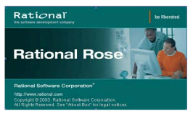

### **1.6. Bố cục báo cáo**

|  |  |  |
| --- | --- | --- |
| Stt | Tên Chương | Nội dung |
| 1 | Tổng quan đề tài | Giới thiệu tổng quan đề tài, mục tiêu đề tài, phạm vi nghiên cứu đề tài, công cụ sử dụng, bố cục của quyển báo cáo, chú giải, đặc tả bổ sung |
| 2 | Xác định và phân tích yêu cầu | Khảo sát hiện trạng, hiện trạng tổ chức và phân tích yêu cầu |
| 3 | Thiết kế hệ thống | Các mô hình bao gồm: Use-case Diagram, Activity Diagram, Sequence Diagram, Class Diagram, State Diagram, Relational Diagram |
| 4 | Kết luận | Nhận xét, hướng phát triển, thuận lợi và khó khăn trong quá trình làm việc |

## **ĐẶC TẢ BỔ SUNG**

### **2.1. Mục tiêu**

* Mục tiêu của tài liệu này là để định nghĩa các yêu cầu của Website quản lý bán hàng. Đặc tả bổ sung này liệt kê các yêu cầu chưa được thể hiện trong các use case. Đặc tả bổ sung cùng các use case trong mô hình use case thể hiện đầy đủ các yêu cầu của hệ thống.

### **2.2. Phạm vi**

* Đặc tả bổ sung áp dụng cho Hệ thống quản lý bán hàng tết.
* Đặc tả này vạch rõ các yêu cầu phi chức năng của hệ thống, như là tính ổn định, tính khả dụng, hiệu năng, và tính hỗ trợ cũng như các yêu cầu chức năng chung cho một số use case. (Các yêu cầu chức năng được chỉ rõ trong phần Đặc tả use case).

### **2.3. Chức năng**

* Nếu đơn hàng bị hủy sẽ được gửi thông tin đến khách hàng.

### **2.4. Tính khả dụng**

* Giao diện người dùng tương thích với những hệ điều hành Windows thông dụng.

### **2.5. Tính ổn định**

* Hệ thống phải hoạt động liên tục 24 giờ một ngày, 7 ngày mỗi tuần, với thời gian ngưng hoạt động không quá 5%.

### **2.6. Các rang buộc thiết kế**

* Hệ thống phải cung cấp giao diện dựa trên Windows.

# **CHƯƠNG 2: XÁC ĐỊNH VÀ PHÂN TÍCH YÊU CẦU**

## **KHẢO SÁT HIỆN TRẠNG**

|  |  |
| --- | --- |
| Hệ thống ***Quản lý Bán hàng Tết***  Thời gian: 10/12/2018  Địa Điểm: KTX khu A - ĐHQGTPHCM  Người được phỏng vấn (chức vụ): Bạn Hiền  Phân tích viên: Võ Thị Vân | |
| Chủ đề: *QUẢN LÝ NHẬP HÀNG* | |
| Câu hỏi | Ghi nhận: |
| Việc nhập hàng được tiến hành khi nào? | - Việc nhập hàng được thực hiện khi số lượng hàng tồn trong kho ở dưới mức số lượng là 5. Ngoài ra khi tiếp nhập đơn đặt hàng của khách hàng hệ thống sẽ báo lại với quản trị viên để xử lý việc nhập hàng một cách lưu động tránh việc không còn hàng hoặc khách hàng xác nhận đơn hàng nhưng lại không còn hàng. |
| Các thông tin của đơn hàng cần nhập phải được quản lý một cách chi tiết? | - Thông tin nhà cung cấp.  - Thông tin số lượng đơn hàng.  - Thông tin mức độ tiêu dùng của sản phẩm trên thị trường. |
| Trong hệ thống có cần lưu trữ thông tin nhà cung cấp hay chi tiết sản phẩm hay không? | Hệ thống cần có thông tin lưu trữ nhà cung cấp và chi tiết sản phẩm.  - Liệt kê:  + Nhà cung cấp: tên, địa chỉ, điện thoại.  + Chi tiết sản phẩm: tên, giá, tình trạng. |
| Về vấn đề lưu trữ mức độ hài lòng của khách hàng đối với sản phẩm? | - Hệ thống cần có thông tin quản lý mức độ hài lòng của khách hàng đối với từng sản phẩm. |
| Về các tiêu chí đánh giá sản phẩm (chất lượng, mức độ sử dụng , mức độ hài lòng )? | Tiêu chí đánh giá rất cụ thể, đo lường được:  - Thống kê số lượng sản phẩm bán được trong tháng.  - Tuân thủ nội quy chất lượng sản phẩm.  - Mức độ hài lòng của khách hàng. |
| Ngoài các vấn đề đó, anh chị mong muốn phần mềm có thêm thông tin quản lý về vấn đề gì? | - Trong tương lai có thể quản lý khách hàng ngay cả khi không đăng kí.  - Thống kê hàng tháng mức độ hài lòng của khách hàng đối với sản phẩm theo từng cấp bậc để nhập hàng hiệu quả hơn. |
| Chủ đề: *Sản phẩm, quản trị, bảo mật* | |
| Quản lý sản phẩm bao gồm những thông tin tổng quát gì? | Hàng tháng Admim theo dõi sản phẩm nào được đăt hàng nhiều nhất, mức độ đánh giá của khách hàng đối với từng sản phẩm như thế nào, góp ý ra sao để nhập sản phẩm phù hợp nhất. Đồng thời sẽ quản lý về ngày nhập, tình trạng sản phẩm. |
| Quản lý sản phẩm và quản lý tồn kho nên tách biệt thành hai hệ thống và có liên kết với nhau hay chỉ xây dưng chung trong một hệ thống? | Quản lý sản phẩm và quản lý tồn kho nên chung để thừa hưởng thông tin lẫn nhau phuc vụ công tác quản lý và báo cáo. Đồng thời để kịp thời cập nhât sản phẩm để tiếp tục phục vụ cho khách hàng. |
| Những thông tin cơ bản về sản phẩm là gì? | Tên sản phẩm  Giá  Ngày nhập  Ảnh sản phẩm  Mô tả  Tình trạng |
| Có phải phân quyền quản trị hệ thống không? Ai sẽ được truy cập với những quyền truy cập như thế nào? | Hệ thống cần phân định rõ vai trò để có quyền truy cập phù hợp, tránh quan hệ chống chéo để quản trị hệ thống được thuận lợi.  Ngoài ra, việc phân quyền truy cập quản lý là:  Khách hàng được phép mua hàng, xem thông tin sản phẩm, thông tin khuyến mãi, chỉnh sửa thông tin cá nhân.  Admin có quyền truy cập tới mọi nơi trên hệ thống và có quyền thay đổi thông tin trên hệ thống. |
| Yêu cầu về bảo mật hệ thống? | Chúng tối muốn các hệ thống này được xây dựng để có thể liên kết với nhau qua mạng online và cả hệ thống LAN  Đảm bảo sự an toàn về hệ thống, không cho truy cập trái phép, chỉ những người được phân quyền mới được phép truy cập, có sử dụng tưởng lửa, mã hoá thông tin để bảo đảm an toàn tuyệt mật cho thông tin nhân viên một cách tốt nhất. |
| Ngoài những điều trên, bên đối tác còn yêu cầu gì với bên mình? | Thường xuyên kiểm tra phần mềm, khắc phục lỗi.  Bảo trì phần mềm 6 tháng 1 lần  Thời gian hoàn thành: 6 tháng |
| Chi phí dự trù cho phần mềm? | Tùy theo chất lượng sản phẩm và chức năng cần thiết và công nghệ sử dụng mà có ngân sách phù hợp  Chi phí dự trù xây dựng rơi vào khoảng 200.000.000đ |

* Đánh giá hiện trạng: Hệ thống quản lý này có thể đáp ứng yêu cầu cơ bản của việc quản lý.
* Ưu điểm của hệ thống
* Hệ thống hoạt động ổn định
* Tìm kiếm thông tin nhanh chóng
* Mọi thông tin đều được lưu trữ
* Cập nhật, tra cứu thông tin, lập báo cáo nhanh chóng. Kết nối trực tiếp với máy in để kết xuất báo cáo nhanh chóng
* Phân quyền truy cập rõ rang
* Nhược diểm của hệ thống
* Yêu cầu phần cứng, tốc độ truy cập mạng phải ổn định
* Chi phí để duy trì server
* Phải đảm bảo an toàn cho server dữ liệu

## **HIỆN TRẠNG TỔ CHỨC**

### **2.1 Hiện trạng tổ chức**

* Quản trị viên muốn lập 1 website bán hàng Tết phục vụ nhu cầu mua hàng của mọi người trong dịp lễ cận kề.

### **Hiện trạng nghiệp vụ**

#### **2.2.1 Quản trị viên**

##### 2.2.1.1 Nghiệp vụ Đăng nhập vào hệ thống

* Là việc quản trị viên đăng nhập vào hệ thống để thực hiện các thao tác trên trang web.

##### 2.2.1.2 Nghiệp vụ Quản lý nhà cung cấp

* Nghiệp vụ Quản lý Nhà cung cấp là việc quản lý các quy trình mua hàng từ phía bên cung để đáp ứng nhu cầu khách hàng cần mua. Bao gồm các quy trình quản lý thông tin nhà cung cấp, quản lý hoạt động nhà cung cấp và các quy trình khác.
  + - Quy trình quản lý thông tin nhà cung cấp
      * + Tìm kiếm nhà cung cấp
        + Thêm nhà cung cấp
        + Cập nhật thông tin nhà cung cấp
    - Quy trình quản lý hoạt động của nhà cung cấp
* Quản lý các loại sản phẩm của nhà cung cấp
* Báo cáo thống kê số lượng và tổng tiền hàng hóa
  + - Quy trình khác

##### 2.2.1.3 Nghiệp vụ Quản lý sản phẩm

* Ngiệp vụ Quản lý sản phẩm giúp cho quản trị viên có thể giám sát thông tin sản phẩm. Gồm quy trình quản lý thông tin sản phẩm và các quy trình khác
  + - Quy trình quản lý thông tin sản phẩm
      * + Tìm kiếm sản phẩm
        + Thêm sản phẩm, sản phẩm nhập vô phải đầy đủ thông tin theo yêu cầu
        + Cập nhật thông tin sản phẩm.
    - Quy trình khác

##### 2.2.1.4 Nghiệp vụ quản lý Loại sản phẩm

* Ngiệp vụ Quản lý loại sản phẩm giúp cho quản trị viên có thể giám sát thông tin loại sản phẩm. Gồm quy trình quản lý thông tin loại sản phẩm và các quy trình khác
  + Quy trình quản lý thông tin loại sản phẩm
    - * + Tìm kiếm loại sản phẩm
        + Thêm loại sản phẩm, loại sản phẩm nhập vô phải đầy đủ thông tin theo yêu cầu
        + Cập nhật thông tin sản phẩm.
    - Quy trình khác

##### 2.2.1.5 Nghiệp vụ Quản lý Danh mục

* Ngiệp vụ Quản lý Danh mục giúp cho quản trị viên có thể giám sát thông tin danh mục. Gồm quy trình quản lý thông tin danh mục và các quy trình khác
  + - Quy trình quản lý thông tin Danh mục
      * + Tìm kiếm loại sản phẩm
        + Thêm loại sản phẩm, loại sản phẩm nhập vô phải đầy đủ thông tin theo yêu cầu
      * Cập nhật thông tin sản phẩm.
    - Quy trình khác

##### 2.2.1.6 Quản lý Nhập hàng

* Quản lý Nhập hàng: Cho phép quản trị viên có thể giám sát việc nhập hàng hóa, xử lý đơn nhập hàng, quyết định nhập hàng, xử lý tồn kho.

##### 2.2.1.7 Quản lý Đơn đặt hàng của khách hàng

* Quản trị viên theo dõi đơn đặt hàng của khách hàng, cho phép kiểm tra hàng hóa đã được giao đầy đủ cho khách hàng hay chưa và tìm kiếm đơn đặt hàng của khách hàng

#### **2.2.2 Khách hàng**

##### 2.2.2.1 Nghiệp vụ Đăng kí tài khoản

* Khách hàng click vô trang đăng kí tài khoản, điền các thông tin bắt buộc để đăng kí khách hàng. Nếu khách hàng đăng kí tài khoản thì khi đăng nhập lại hệ thống sẽ không phải nhập lại thông tin khi đặt mua hàng nữa hoặc có thể sửa lại. Gồm quy trình nhập thông tin khách hàng, quy trình quản lý thông tin khách hàng và quy trình khác.
  + - Quy trình nhập thông tin khách hàng
      * + Nhập thông tin đầy đủ để đăng kí
        + Hệ thống ghi nhận và lưu lại thông tin khách hàng
    - Quy trình quản lý thông tin khách hàng
    - Quy trình khác

##### 2.2.2.2 Nghiệp vụ đăng nhập vào trang

* Sau khi đăng kí tài khoản, khách hàng đăng nhập vào trang web để tiến hành các nghiệp vụ khác.

##### 2.2.2.3 Nghiệp vụ sửa thông tin tài khoản

* Được thực hiện khi khách hàng có đăng kí tài khoản và sau khi đăng nhập tài khoản, khách hàng sửa lại các thông tin sai sót sau đó sẽ được hệ thống cập nhật và lưu trữ lại cho lần sau đăng nhập.

##### 2.2.2.4 Nghiệp vụ xem thông tin sản phẩm

* Được thực hiện khi khách hàng có đăng kí tài khoản, thông tin khách hàng được xem gồm: ảnh sản phẩm, chi tiết sản phẩm, mô tả, tình trạng, …

##### 2.2.2.5 Nghiệp vụ Quản lý Giỏ hàng

* Là việc khách hàng quản lý giỏ hàng của mình, bao gồm các quy trình thêm giỏ hàng, xử lý giỏ hàng.
* Thêm giỏ hàng
* Khi khách hàng lựa chọn được sản phẩm ưng ý, khách hàng sẽ click vô biểu tượng thêm vào giỏ hàng trên màn hình, sản phẩm sẽ tự động thêm vào giỏ hàng.
* Khách hàng có thể thay đổi số lượng tùy theo ý muốn
* Xóa sản phẩm khỏi giỏ
* Khách hàn có thể xóa sản phẩm khỏi giỏ hàng theo ý muốn

##### Nghiệp vụ Mua hàng

* Nghiệp vụ mua hàng là việc khách hàng chọn mua hàng, hệ thống sẽ tính tổng tiền đơn hàng, thanh toán và xác nhận đơn đặt hàng
  + - Quy trình tạo đơn hàng
      * + Nhập thông tin địa chỉ giao hàng
        + Ghi nhận và lưu trữ thông tin
    - Quy trình tính tổng tiền
      * Sau khi tạo lập đơn hàng thành công, hệ thống tự động tính tổng tiền
        + Cập nhật liên lục lại tổng tiền khi khách hàng có các thao tác như thêm hay cập nhật lại số lượng hàng hóa.
    - Quy trình xác nhận mua hàng
      * Sau khi thực hiện các thao tác trên khách hàng xác nhận đơn mua hàng
      * Hệ thống lưu trữ lại và theo dõi đơn hàng
    - Quy trình khác

## **PHÂN TÍCH YÊU CẦU**

### **3.1. Yêu cầu chức năng**

#### **3.1.1 Yêu cầu về lưu trữ**

* Tính năng lưu trữ là yêu cầu quan trọng nhất của hệ thống là cơ sở để thực hiện các tính năng của hệ thống đảm bảo việc quản lý sản phẩm có hiệu quả. Hệ thống cần lưu trữ các thông tin liên quan đến sản phẩm, khách hàng, thông tin khuyến mãi, hệ thống câu hỏi, thông tin đăng nhập, đơn đặt hàng, giỏ hàng, đánh giá sản phẩm thông tin đăng kí.

#### **3.1.2 Yêu cầu về tính năng**

* Ngoài chức năng lưu trữ, hệ thống còn phải đáp ứng được các yêu cầu sau:
  + - Chức năng truy vấn: hệ thống phải luôn đáp ứng các yêu cầu truy vấn từ người dùng như: tìm thông tin sản phẩm, tìm thông tin người dùng, tìm kiếm sản phẩm, tra cứu đơn hàng, tìm kiếm các thông tin được phép.
    - Chức năng thống kê, báo cáo: Giúp quản trị viên quản lý theo dõi các đơn hàng, đáp ứng nhu cầu của người dùng trong việc lập báo cáo về các đơn hàng của mình.
    - Chức năng cập nhật: thêm, cập nhật những sản phẩm, nhà cung cấp đáp ứng nhu cầu thi trường năng động, đa dạng về hàng hóa, liên tục cập nhật và lưu thông tin đồng thời cập nhật số lượng hàng hóa, chủ động trong việc mua bán, tăng hiệu suất bán hàng.
    - Chức năng tự động: giúp người dùng thuận tiện trong việc thực hiện các thao tác như tính tổng tiền, nhập thông tin địa chỉ nhận hàng, …giúp cho các hoạt động trở nên nhanh chóng, thuận tiện và tính đúng đắn cao.
    - Chức năng phân quyền truy cập: đảm bảo tính bảo mật cho từng phân quyền, tạo sự tin tưởng của khách hàng đối với website bán hàng ‘Tet’s Shop’.
    - Chức năng sao lưu, phục hồi.

### **3.2 Yêu cầu phi chức năng**

* Yêu cầu giao diện: sử dụng đa ngôn ngữ, giao diện rõ ràng, đơn giản, dễ nhìn, gây thiện cảm với người dùng, sinh động, có tính tiến hóa cao, tương tác tốt.
* Yêu cầu an toàn, bảo mật:
* Hệ thống website có thể sao lưu, phục hồi lại cơ sở dữ liệu khi có sự cố.
* Phần mềm trên website không xung đột với các phần mềm khác.
* Đảm bảo tính phân quyền cao, các thông tin được cho phép truy cập tương ứng với các phân quyền
* Yêu cầu hiệu suất:
* Thời gian cho phép để website phản hồi lại thông tin đã tiếp nhận yêu cầu xử lý từ phía người dùng không quá lâu, ảnh hưởng đến người dùng, tránh việc người dùng chuyển qua sử dụng website khác thuận ích hơn.
* Phần mềm sử dụng hợp lý tài nguyên hệ thống để tránh treo máy, tràn bộ nhớ ảnh hưởng các chương trình khác.
* Yêu cầu chất lượng:
* Tính tiến hóa: dễ dàng trong lức nâng cấp hoặc tăng các module tiện ích,
* Tính tiện dụng: Hệ thống có giao diện trực quan, thân thiện và dễ sử dụng, các đặc tả và hướng dẫn sử dụng rõ ràng.
* Tính hiệu quả: Trang web thể hiện tốt thông tin sản phẩm, yêu cầu chức năng khuyến mãi, đánh giá sản phẩm và các thông tin khác, trang duy trì ổn định và đáng tin cậy.
* Tính tương thích: Hoạt động tốt với tất cả trình duyệt web phổ biến hiện nay.

# **CHƯƠNG 3: THIẾT KẾ HỆ THỐNG**

## **MÔ HÌNH USE- CASE**

### **1.1 Sơ đồ use-case**





### **1.2 Danh sách các Actor**

|  |  |  |
| --- | --- | --- |
| STT | TÊN TÁC NHÂN | Ý NGHĨA |
| 1 | Người quản trị | Người quản trị hệ thống. |
| 2 | Khách hàng | Khách mua hàng của cửa hàng |

### **1.3 Danh sách các use-case**

|  |  |  |
| --- | --- | --- |
| STT | USECASE | Ý NGHĨA |
| 1 | Quản lý nhà cung cấp | Quản lý việc cập nhật, thêm, tìm kiếm thông tin của nhà cung cấp |
| 2 | Quản lý sản phẩm | Quản việc tìm kiếm, thêm, cập nhật thông tin của sản phẩm |
| 3 | Quản lí loại sản phẩm | Quản lý việc tìm kiếm, thêm, cập nhật thông tin loại sản phẩm |
| 4 | Quản lý danh mục | Quản lý việc tìm kiếm, thêm, cập nhật thông tin danh mục |
| 5 | Quản lý đơn đặt hàng | Quản lý việc theo dõi đơn hàng, tính tổng tiền và chọn hình thức thanh toán |
| 6 | Quản lý nhập hàng | Quản lý việc tìm kiếm, thêm, cập nhật thông tin nhập hàng |
| 7 | Tìm kiếm sản phẩm | Người dùng có thể tìm kiếm môt sản phẩm |
| 8 | Xem thông tin sản phẩm | Người dùng xem thông tin chi tiết của từng sản phẩm |
| 9 | Đăng kí | Người dùng đăng kí tài khoản để có thể đăng nhập mua hàng nhanh hơn |
| 10 | Sửa thông tin tài khoản | Người dùng có thể sủa thông tin tài khoản của mình |
| 11 | Đăng nhập | Người dùng đăng nhập vào hệ thống. đối với khách hàng có thể đăng nhập hoặc không |
| 13 | Mua hàng | Thêm, xóa sản phẩm giỏ hàng và tiến hành mua hàng. |

## **SƠ ĐỒ HOẠT ĐỘNG (ACTIVITY DIAGRAM)**

### **2.1. Use-case Quản lý nhà cung cấp**

#### **2.1.1 Đặc tả use-case Quản lý nhà cung cấp**

* Tên Usecase: Quản lý nhà cung cấp.
* Mô tả: Người quản trị thêm, tìm kiếm và cập nhật nhà cung cấp.
* Tiền điều kiện: Người quản trị đăng nhập thành công vào hệ thống.
* Hậu điều kiện: Thông tin được cập nhât xuống cơ sở dữ liệu.
* Mối quan hệ: Người dùng với hệ thống quản lý nhà cung cấp.

#### **2.1.2 Sơ đồ hoạt động (Activity Diagram)**



### **. Use-case Quản lý sản phẩm**

#### **2.2.1 Đặc tả use-case Quản lý sản phẩm**

* Tên Usecase: Quản lí sản phẩm.
* Mô tả: Người quản trị thêm, tìm kiếm và cập nhật sản phẩm.
* Tiền điều kiện: Người quản trị đăng nhập thành công vào hệ thống.
* Hậu điều kiện: Thông tin được cập nhât xuống cơ sở dữ liệu.
* Mối quan hệ: Quản trị viên với hệ thống quản lý sản phẩm.

#### 2.2.2 Sơ đồ hoạt động (Activity Diagram)



### **. Use-case Quản lý loại sản phẩm**

#### **2.3.1 Đặc tả use-case Quản lý loại sản phẩm**

* Tên Usecase: Quản lý loại sản phẩm.
* Mô tả: Người quản trị thêm, tìm kiếm và cập nhật loại sản phẩm.
* Tiền điều kiện: Người quản trị đăng nhập thành công vào hệ thống.
* Hậu điều kiện: Thông tin được cập nhât xuống cơ sở dữ liệu.
* Mối quan hệ: Quản trị viên với hệ thống quản lý loại sản phẩm

#### **Sơ đồ hoạt động (Activity Diagram)**



### **2.4. Use-case Quản lý danh mục**

#### **2.4.1 Đặc tả use-case Quản lý danh mục**

* Tên Usecase: Quản lý loại danh mục.
* Mô tả: Người quản trị thêm, tìm kiếm và cập nhật danh mục.
* Tiền điều kiện: Người quản trị đăng nhập thành công vào hệ thống.
* Hậu điều kiện: Thông tin được cập nhât xuống cơ sở dữ liệu.
* Mối quan hệ: Quản trị viên với hệ thống quản lý danh mục.

#### **2.4.2 Sơ đồ hoạt động (Activity Diagram)**



### **2.5 Use-case Quản lý đơn đặt hàng của khách hàng**

#### **2.5.1 Đặc tả use-case Quản lý đơn đặt hàng của khách hàng**

* Tên Usecase: Quản lý đơn đặt hàng.
* Mô tả: Người quản trị tìm kiếm và xử lí đơn đặt hàng.
* Điều kiện: Người quản trị đăng nhập thành công vào hệ thống.
* Hậu điều kiện: Thông tin được cập nhât xuống cơ sở dữ liệu.
* Mối quan hệ: Quản trị viên với hệ thống quản lý đơn đặt hàng

#### **2.5.2 Sơ đồ hoạt động (Activity Diagram)**



### **2.6. Use-case Quản lý nhập hàng**

#### **2.6.1 Đặc tả use-case Quản lý nhập hàng**

* Tên Usecase: Quản lý nhập hàng.
* Mô tả: Người quản trị tìm kiếm và xử lí nhập hàng.
* Tiền điều kiện: Người quản trị đăng nhập thành công vào hệ thống.
* Hậu điều kiện: Thông tin được cập nhật xuống CSDL.
* Mối quan hệ: Người dùng với hệ thống quản lý sản phẩm.

#### **2.6.2 Sơ đồ hoạt động (Activity Diagram)**



### **2.7 Use-case tìm kiếm sản phẩm**

#### **2.7.1 Đặc tả use-case tìm kiếm sản phẩm**

* Tên Usecase: Tìm kiếm sản phẩm.
* Mô tả: Người dùng tìm kiếm sản phẩm qua từ khóa.
* Tiền điều kiện: Không.
* Hậu điều kiện: Không.
* Mối quan hệ: Người dùng với hệ thống quản lý sản phẩm.

#### **2.7.2 Sơ đồ hoạt động (Activity Diagram)**



### **2.8. Use-case xem thông tin sản phẩm**

#### **2.8.1 Đặc tả use-case xem thông tin sản phẩm**

* Tên Usecase: Xem thông tin sản phẩm
* Mô tả: Người dùng chọn sản phẩm cần xem.
* Tiền điều kiện: Không.
* Hậu điều kiện: Không.
* Mối quan hệ: Người dùng với hệ thống quản lý sản phẩm.

#### **2.8.2 Sơ đồ hoạt động (Activity Diagram)**



### **2.9. Use-case đăng kí tài khoản**

#### **2.9.1 Đặc tả use-case đăng kí tài khoản**

* Tên Usecase: Đăng kí
* Mô tả: Người dùng đăng kí tài khoản.
* Tiền điều kiện: Không.
* Hậu điều kiện: Thông tin được lưu xuống cơ sở dữ liệu, chuyển sang trang thông tin cá nhân
* Mối quan hệ: Người dùng và hệ thống quản lý khách hàng.

#### **2.9.2 Sơ đồ hoạt động (Activity Diagram)**



### **2.10. Use-case sửa thông tin tài khoản**

#### **2.10.1 Đặc tả use-case sửa thông tin tài khoản**

* Tên Usecase: Sửa thông tin tài khoản
* Mô tả: Người dùng vào chức năng chỉnh sửa thông tin cá nhân và tiến hành chỉnh sửa những thông tin cần thiết.
* Tiền điều kiện: Người dùng đã có tài khoản đăng nhập.
* Mối quan hệ: Người dùng với hệ thống quản lý tài khoản.

#### **2.10.2 Sơ đồ hoạt động (Activity Diagram)**



### **2.11. Use-case Đăng nhập**

#### **2.11.1 Đặc tả use-case Đăng nhập**

* Tên Usecase: Đăng nhập
* Mô tả: Người dùng nhập tài khoản và đăng nhập vào hệ thống. Khách hàng đăng nhập vào hệ thống thì lúc mua hàng không cần phải điền nhiều thông tin.
* Tiền điều kiện: Người dùng đã có tài khoản.
* Hậu điều kiện: Hệ thống chuyển sang trang đang truy cập trước đó.
* Mối quan hệ: người dùng với hệ thống quản lý khách hàng.

#### **2.11.2 Sơ đồ hoạt động (Activity Diagram)**



### **2.12 Use-case Mua hàng**

#### **2.12.1 Đặc tả use-case Giỏ hàng**

* Tên Usecase: Mua hàng
* Mô tả: Người dùng tiến hành thêm, xóa sản phẩm khỏi giỏ hàng và tiến hành đăt hàng, thanh toán.
* Tiền điều kiện: Không.
* Hậu điều kiện: Giỏ hàng cập nhật thông tin sản phẩm với số lượn tương ứng mà khách hàng đã chọn, thông tin mua hàng được lưu vào hệ thống để cập nhật lịch sử mua hàng.
* Mối quan hệ: Người dùng với hệ thống quản lý đơn đặt hàng.

#### **2.12.2 Sơ đồ hoạt động (Activity Diagram)**



## **SƠ ĐỒ TRÌNH TỰ, SƠ ĐỒ LỚP (SEQUENCE DIAGRAM, CLASS DIAGRAM)**

### **3.1 Sequence Diagram, Class Diagram Quản lý nhà cung cấp**

#### 3.1.1 Sequence Diagram

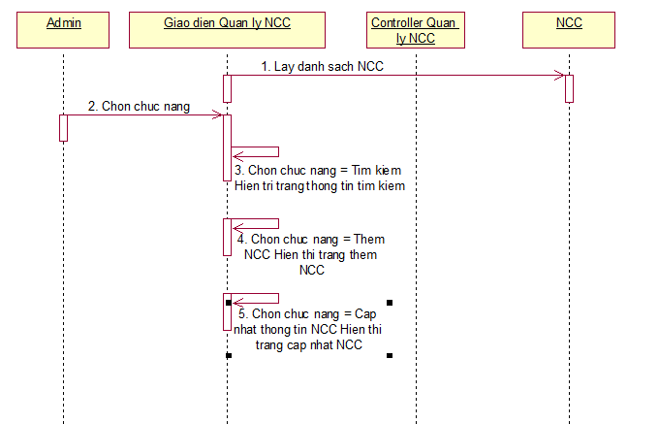

#### 3.1.2 Sequence Diagram, Class Diagram Thêm nhà cung cấp

* **Sequence diagram Thêm nhà cung cấp:**

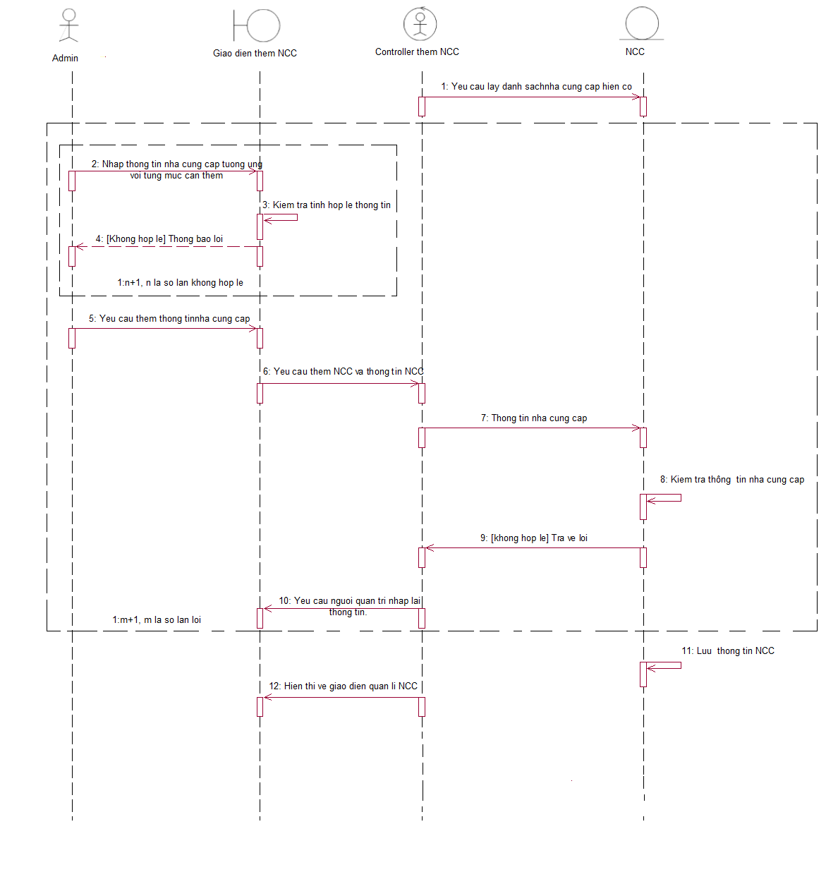

* **Class diagram Thêm nhà cung cấp**



#### 3.1.3 Sequence Diagram, Class Diagram Tìm kiếm nhà cung cấp

* **Sequence diagram Tìm kiếm nhà cung cấp**

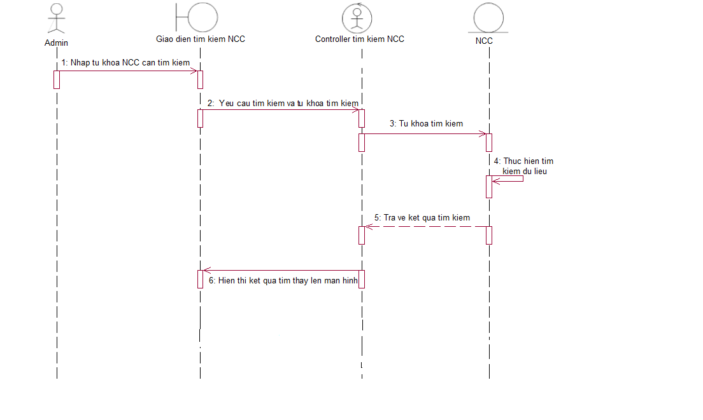

* **Class diagram Tìm kiếm nhà cung cấp**



#### 3.1.4 Sequence Diagram, Class Diagram Cập nhật thông tin nhà cung cấp

* **Sequence diagram Cập nhật thông tin nhà cung cấp**

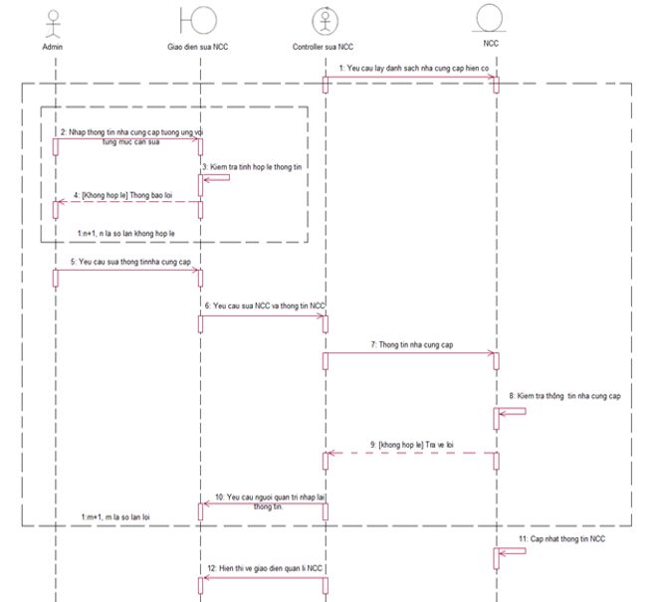

* **Class diagram Cập nhật thông tin nhà cung cấp**



### **3.2 Sequence Diagram, Class Diagram Quản lý Quản lý sản phẩm**

#### 3.2.1 Sequence Diagram

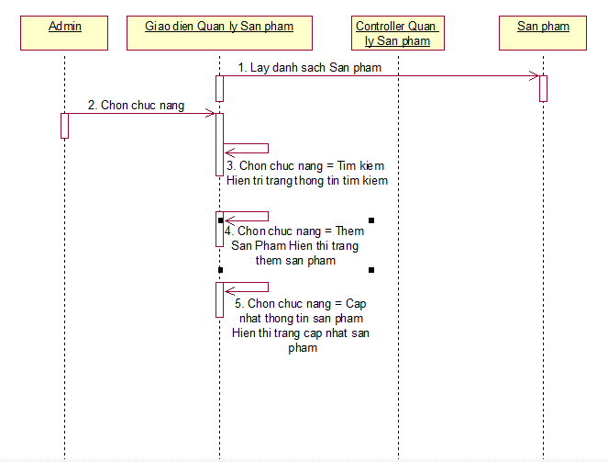

#### 3.2.2 Sequence Diagram, Class Diagram Thêm sản phẩm

* **Sequence Diagram Thêm sản phẩm**

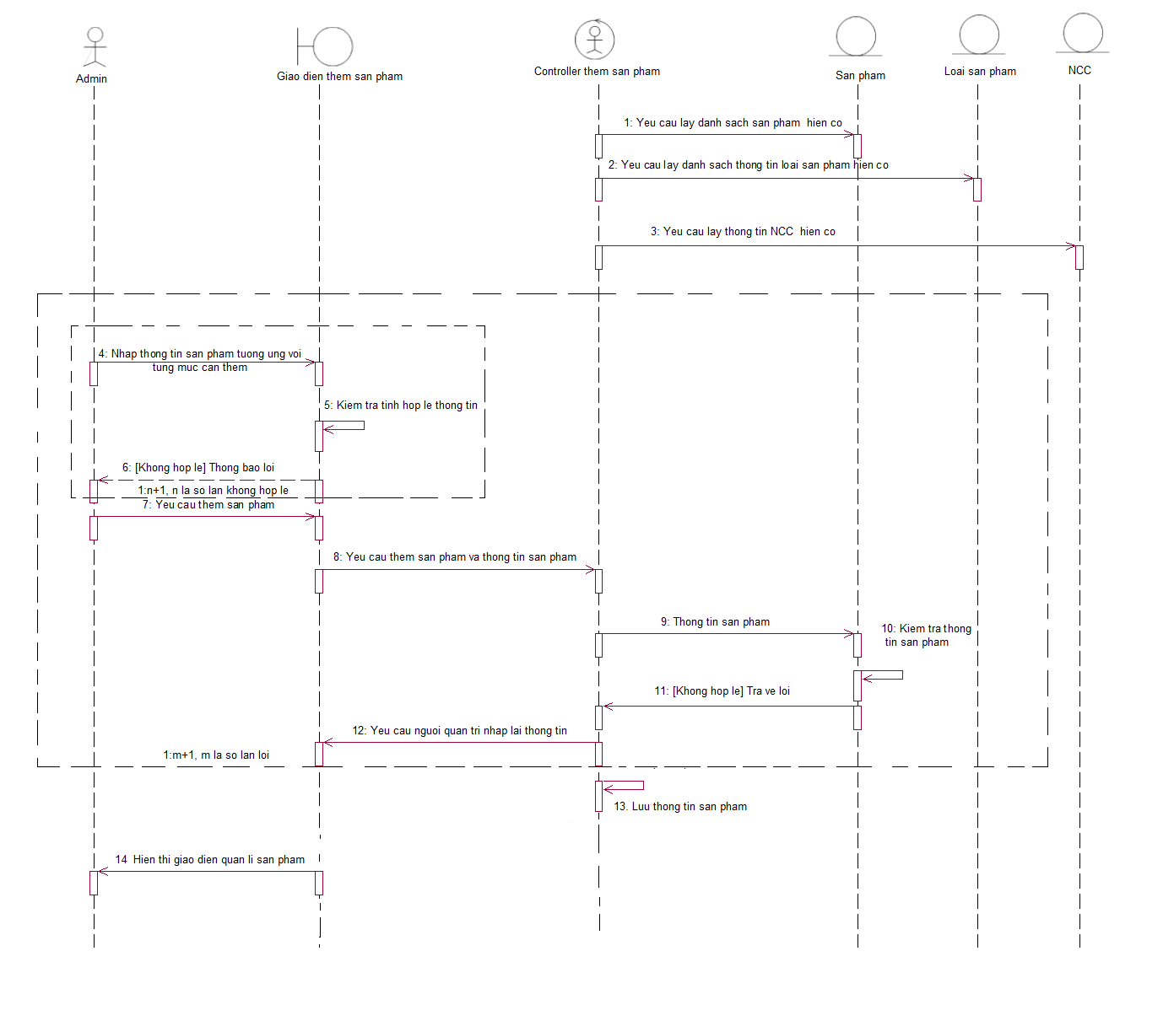

* **Class Diagram Thêm sản phẩm**



#### 3.2.3 Sequence Diagram, Class Diagram Tìm kiếm sản phẩm

* **Sequence Diagram Tìm kiếm sản phẩm**

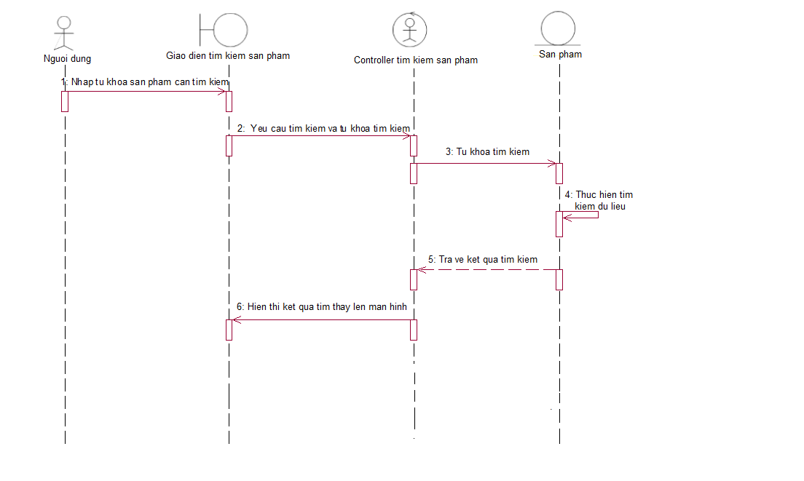

* **Classs Diagram Tìm kiếm sản phẩm**



#### 3.2.4 Sequence Diagram, Class Diagram Cập nhật thông tin sản phẩm

* **Sequence Diagram Cập nhật thông tin sản phẩm**

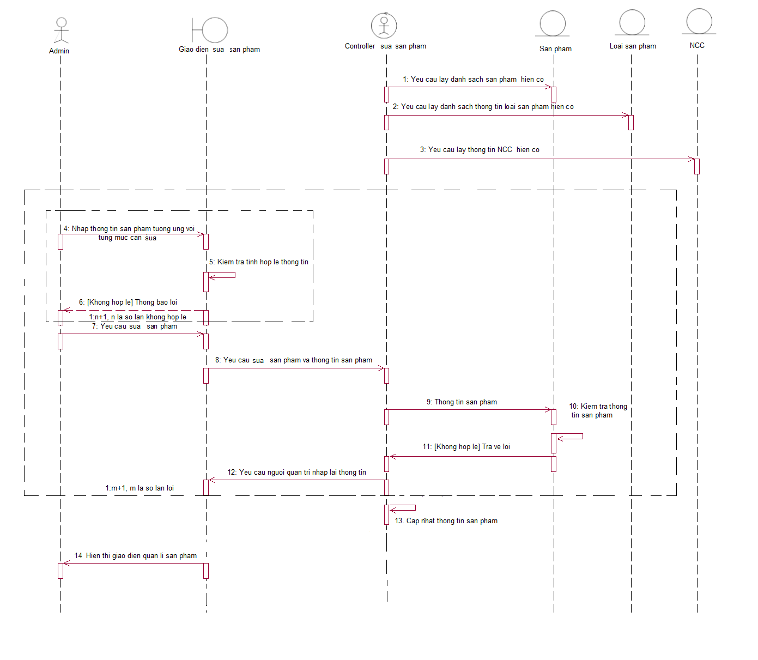

* **Class Diagram Cập nhật thông tin sản phẩm**



### **3.3 Sequence Diagram, Class Diagram Quản lý Quản lý loại sản phẩm**

#### 3.3.1 Sequence Diagram Quản lý loại sản phẩm

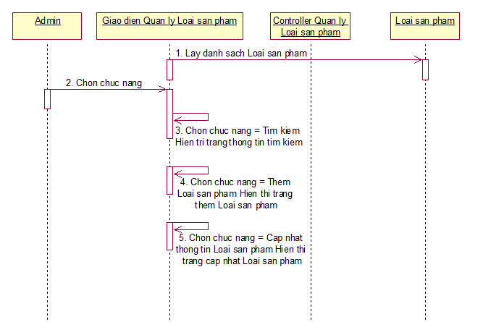

#### 3.3.2 Sequence Diagram, Class Diagram Thêm loại sản phẩm

* **Sequence Diagram Thêm loại sản phẩm**

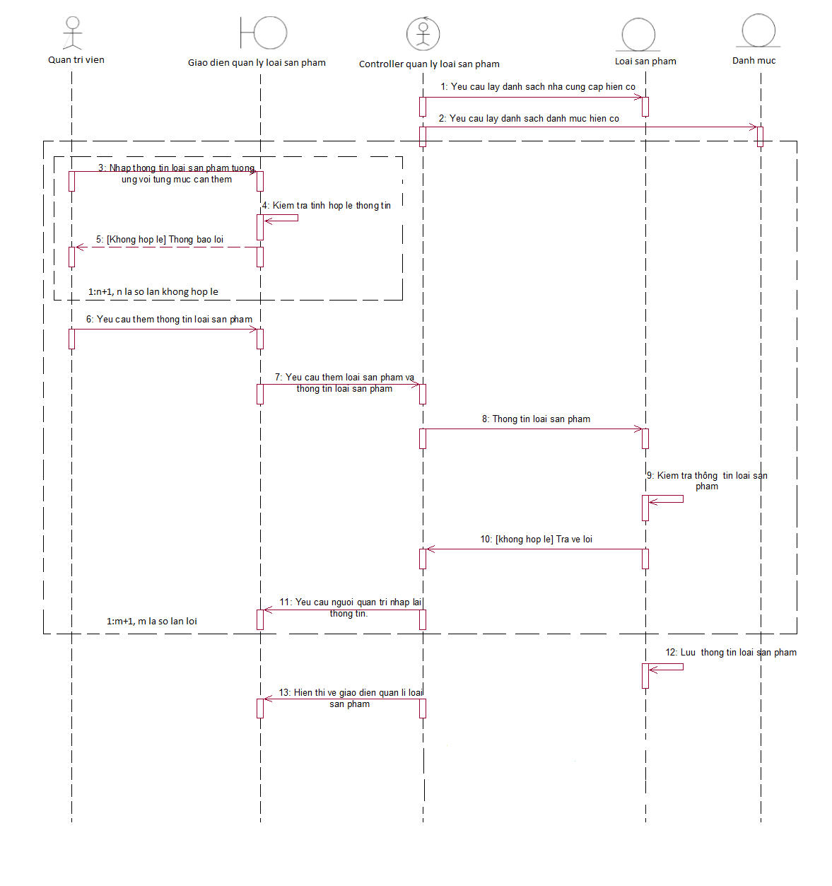

* **Class Diagram Thêm loại sản phẩm**



#### 3.3.3. Sequence Diagram, Class Diagram Tìm kiếm loại sản phẩm

* **Sequence Diagram Tìm kiếm loại sản phẩm**

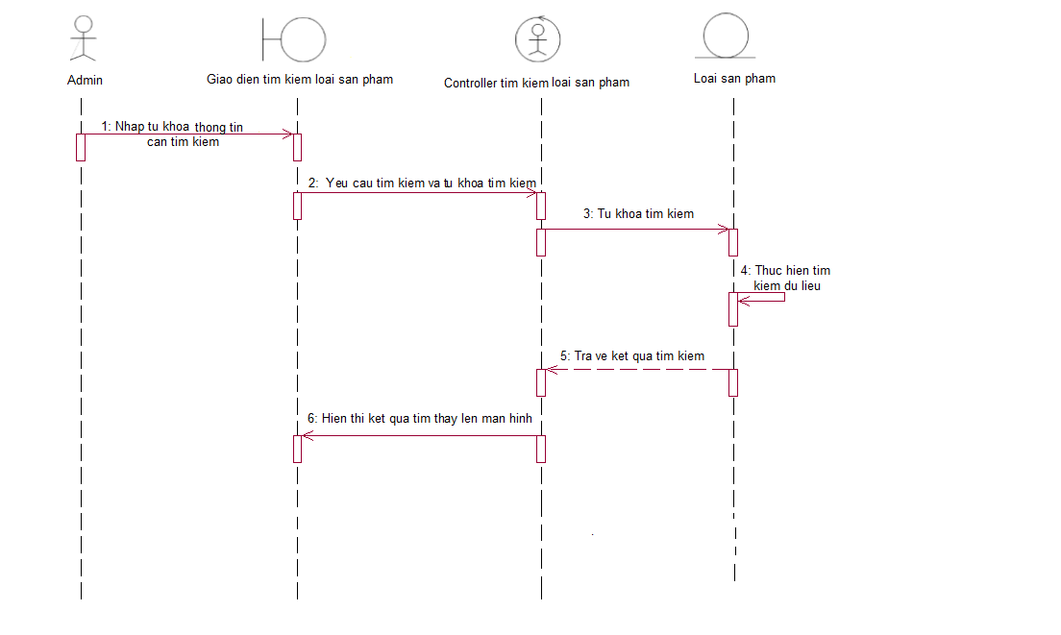

* **Class Diagram Tìm kiếm loại sản phẩm**



#### 3.3.4 Sequence Diagram, Class Diagram Cập nhật thông tin loại sản phẩm

* **Sequence Diagram Cập nhật thông tin loại sản phẩm**

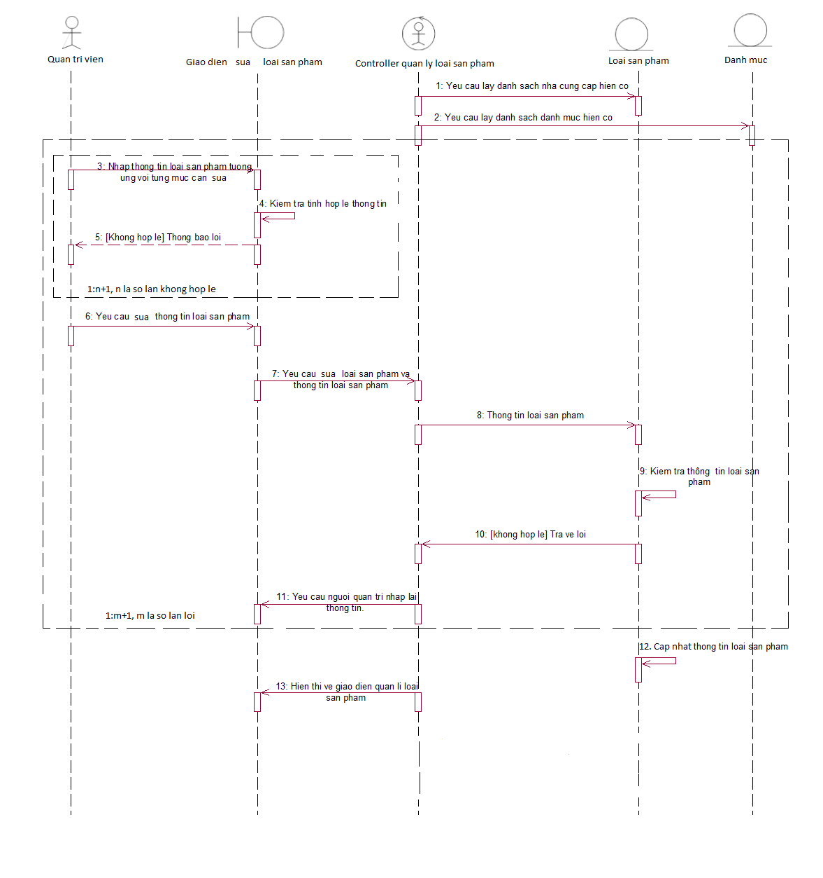

* **Class Diagram Cập nhật thông tin loại sản phẩm**



### **3.4 Sequence Diagram, Class Diagram Quản lý Quản lý danh mục**

#### 3.4.1 Sequence Diagram Quản lý danh mục

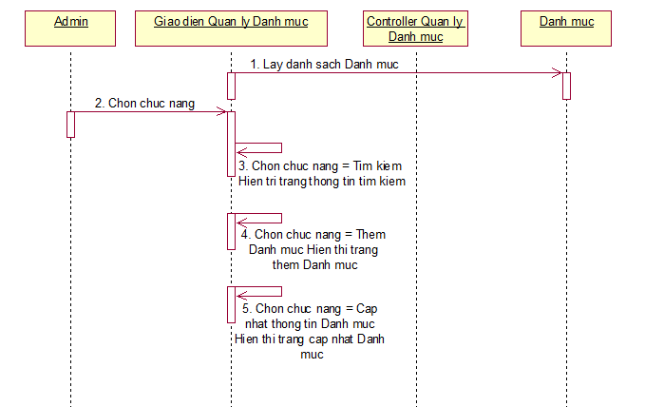

#### 3.4.2 Sequence Diagram, Class Diagram Thêm danh mục

* **Sequence Diagram Thêm danh mục**

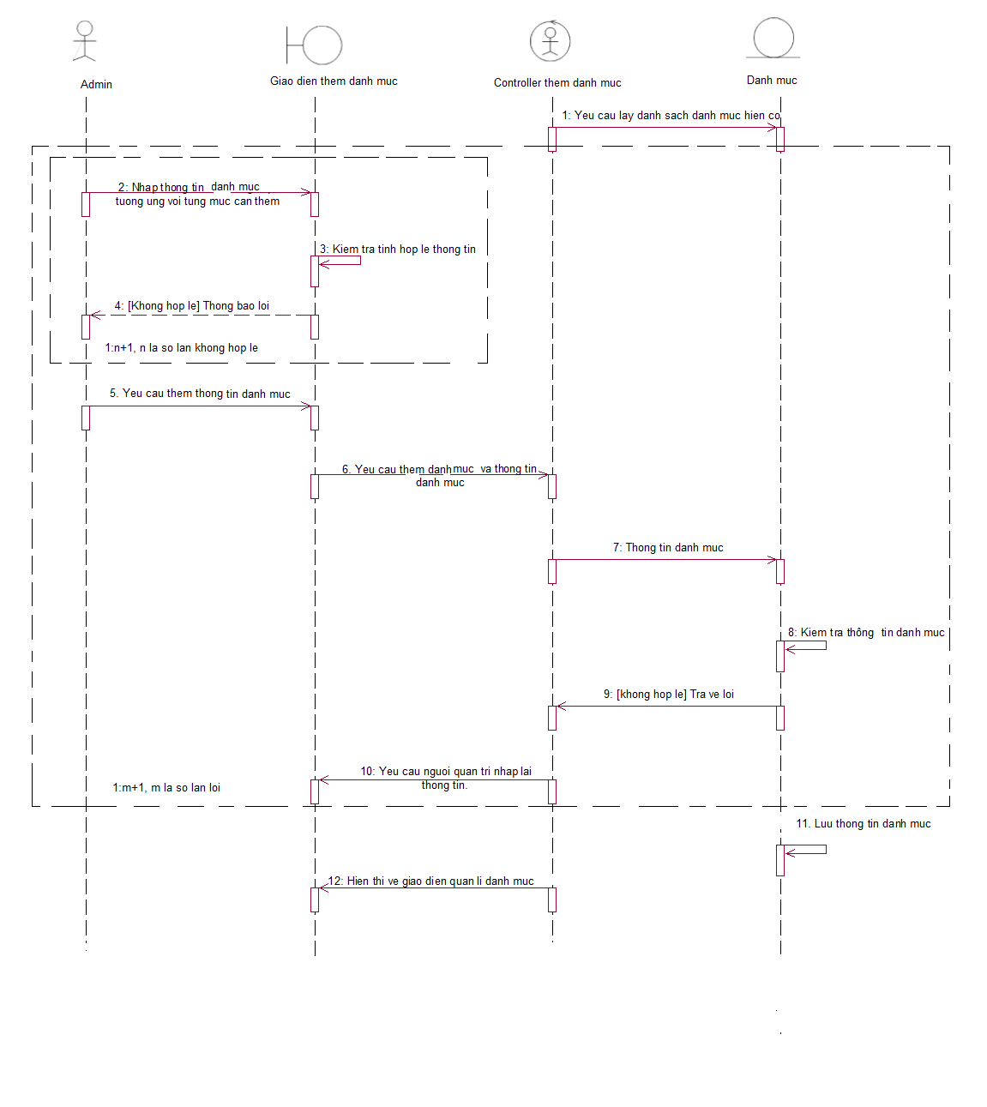

* **Class diagram Thêm Danh mục**



#### 3.4.3 Sequence Diagram, Class Diagram Tìm kiếm danh mục

* **Sequence Diagram Tìm kiếm danh mục**

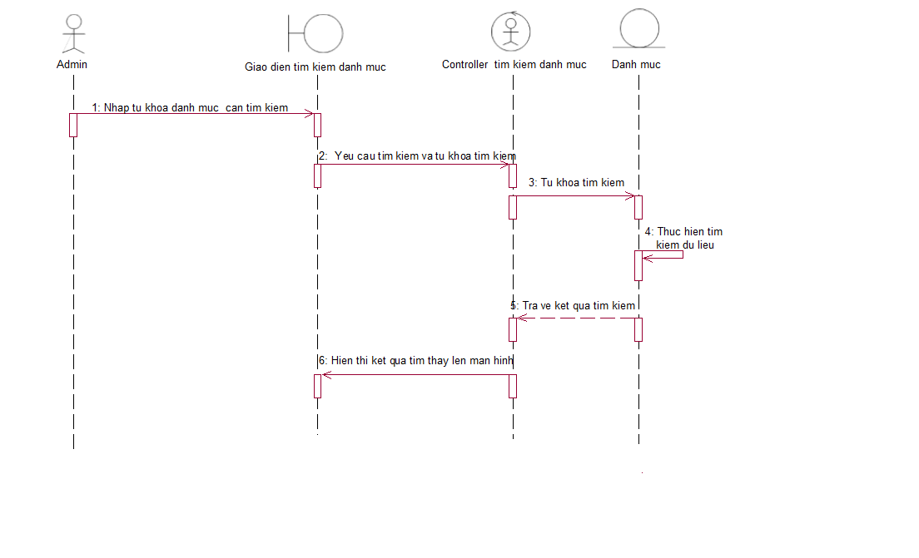

* **Class Diagram Tìm kiếm danh mục**



#### 3.4.4 Sequence Diagram, Class Diagram Cập nhật thông tin danh mục

* **Sequence Diagram Cập nhật thông tin danh mục**

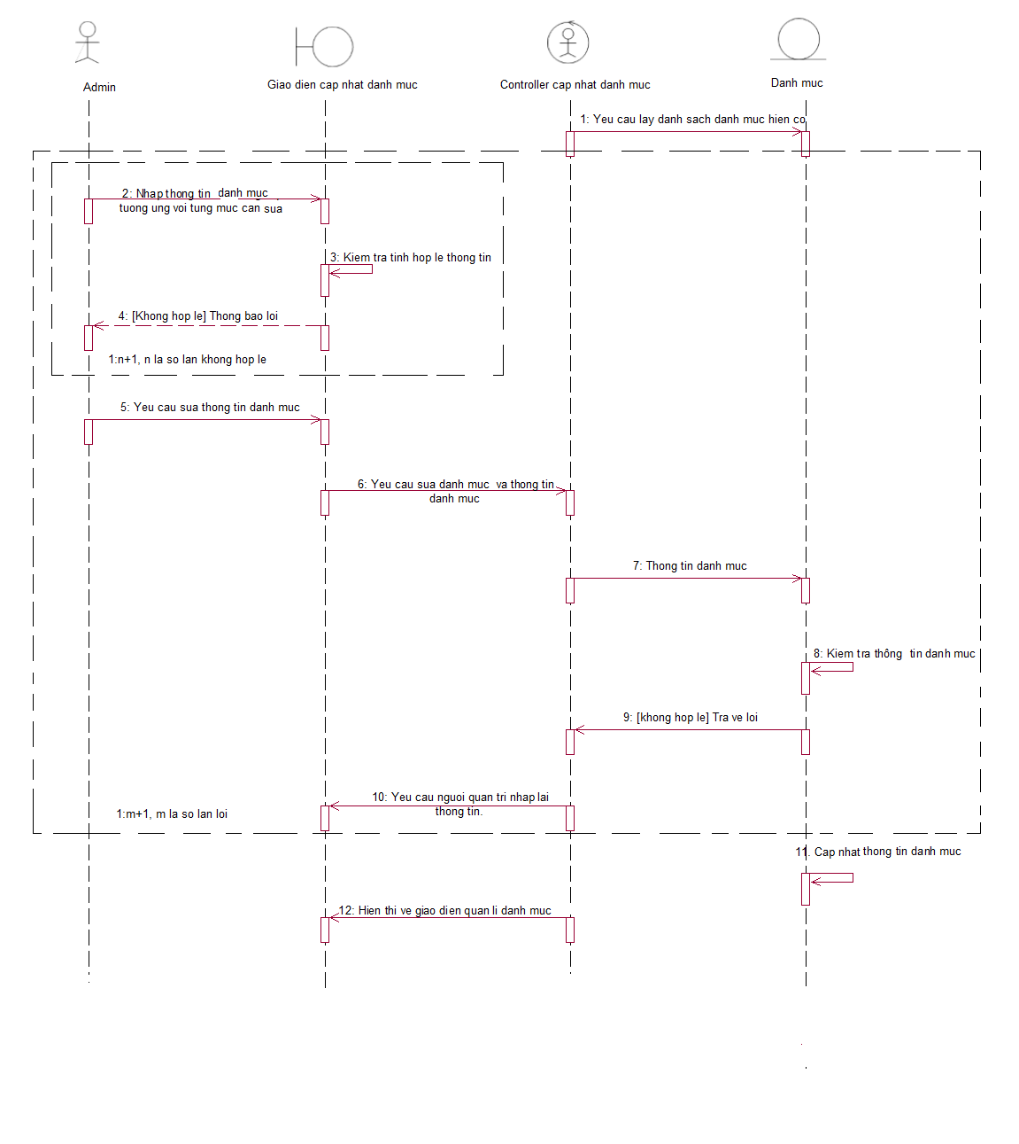

* **Class Diagram Cập nhật thông tin danh mục**



### **3.5 Sequence Diagram, Class Diagram Quản lý Quản lý đơn đặt hàng của khách hàng**

#### 3.5.1 Sequence Diagram Quản lý đơn đặt hàng của khách hàng

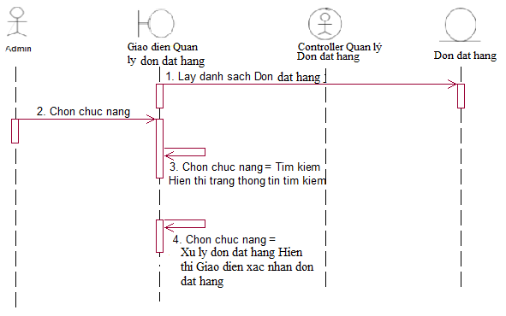

#### 3.5.2 Sequence Diagram, Class Diagram Tìm kiếm đơn đặt hàng của khách hàng

* **Sequence Diagram Tìm kiếm đơn đặt hàng của khách hàng**

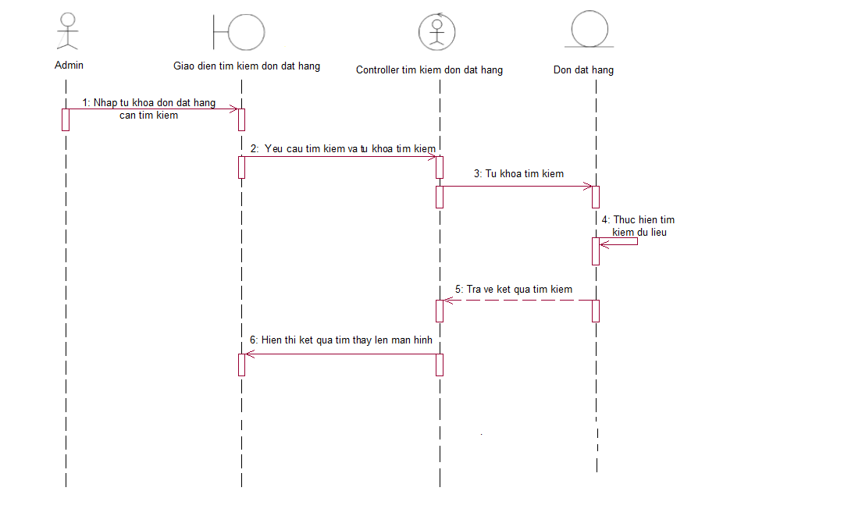

* **Class Diagram Tìm kiếm đơn đặt hàng của khách hàng**



#### 3.5.3 Sequence Diagram, Class Diagram Xử lý Đơn đặt hàng

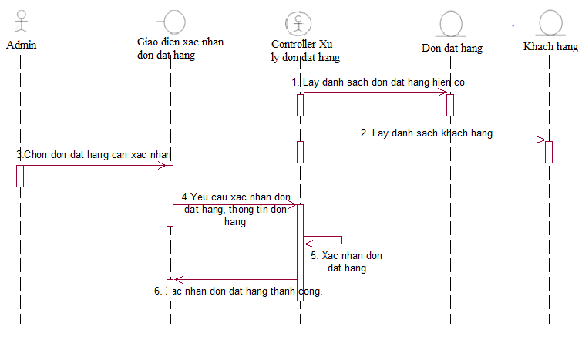

### **3.6 Sequence Diagram, Class Diagram Quản lý Quản lý nhập hàng**

#### 3.6.1 Sequence Diagram Quản lý nhập hàng

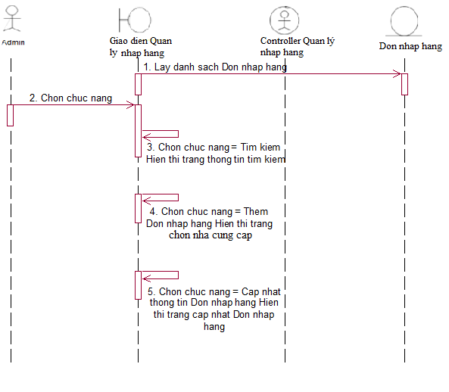

#### 3.6.2 Sequence Diagram, Class Diagram Thêm đơn nhập hàng

* **Sequence Diagram Thêm đơn nhập hàng**

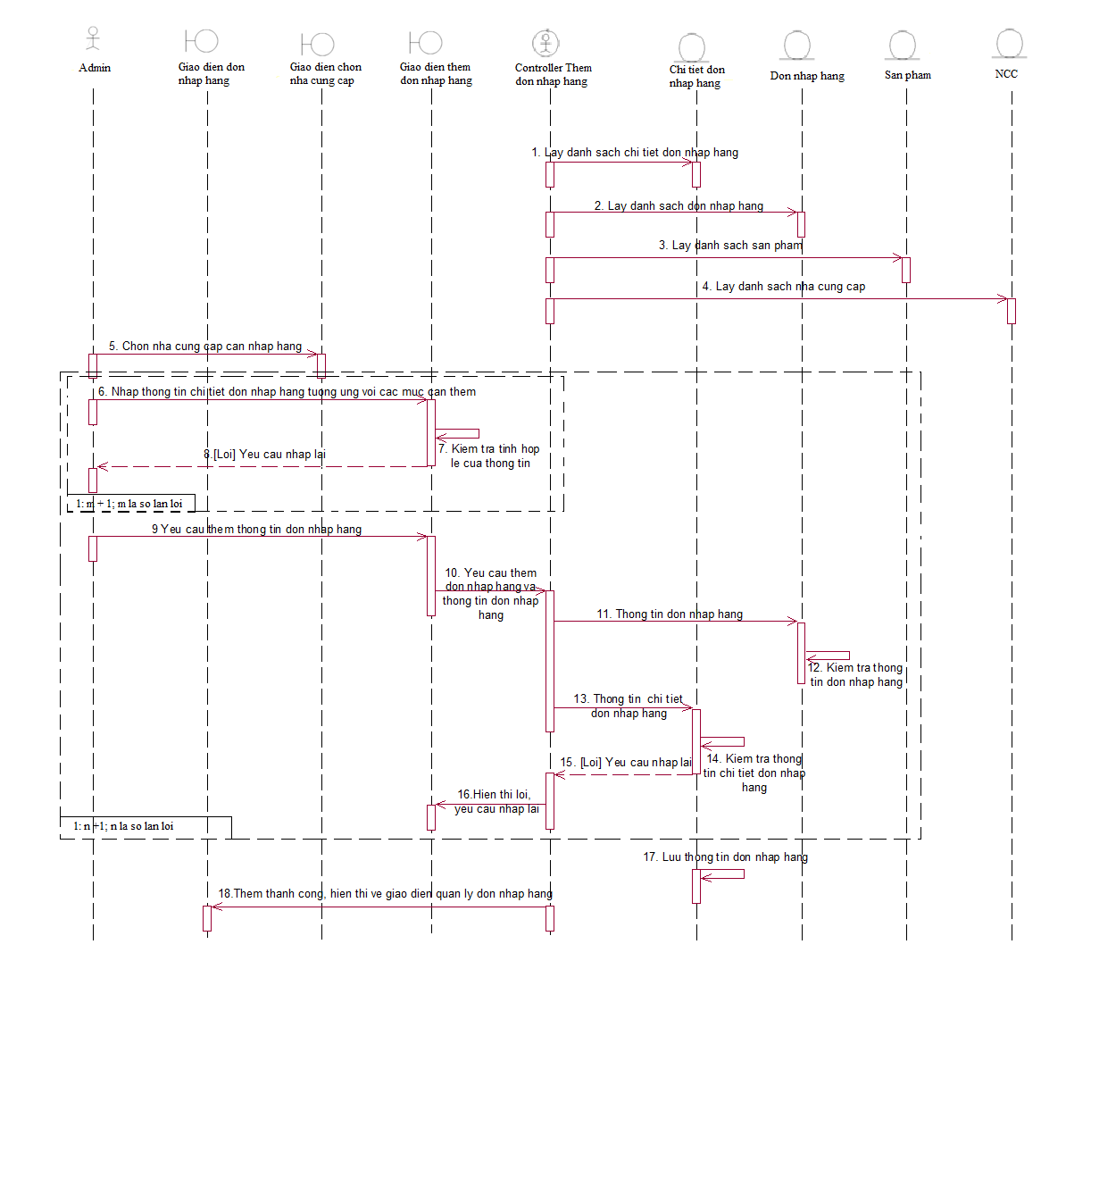

* **Classs Diagram Thêm đơn nhập hàng**

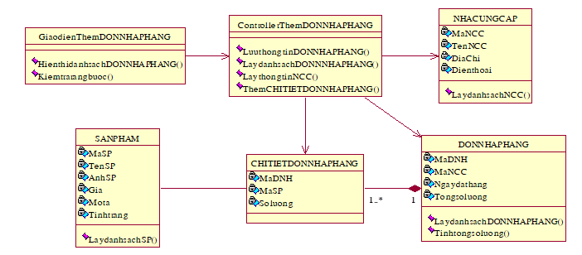

#### 3.6.3 Sequence Diagram, Class Diagram Tìm kiếm đơn nhập hàng

* **Sequence Diagram Tìm kiếm đơn nhập hàng**

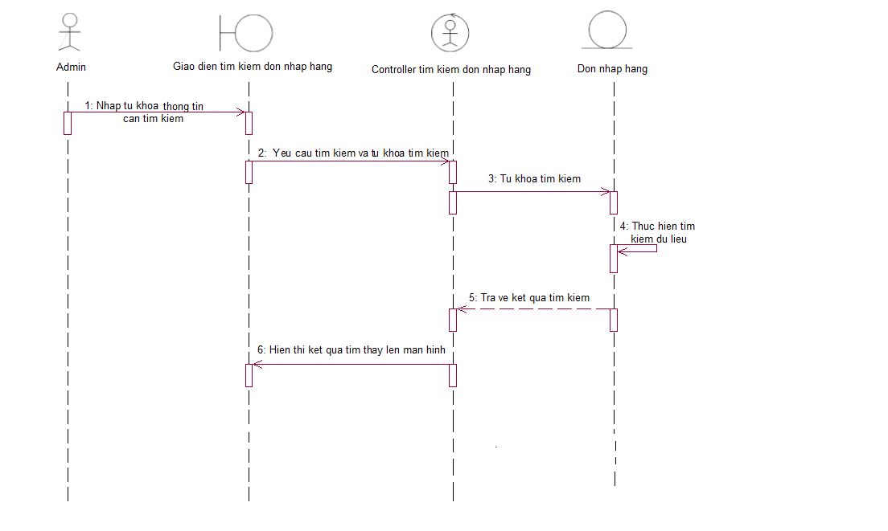

* **Class Diagram Tìm kiếm nhập hàng**



#### 3.6.4 Sequence Diagram, Class Diagram Cập Nhật Đơn nhập hàng

* **Sequence Diagram Cập nhật đơn nhập hàng**

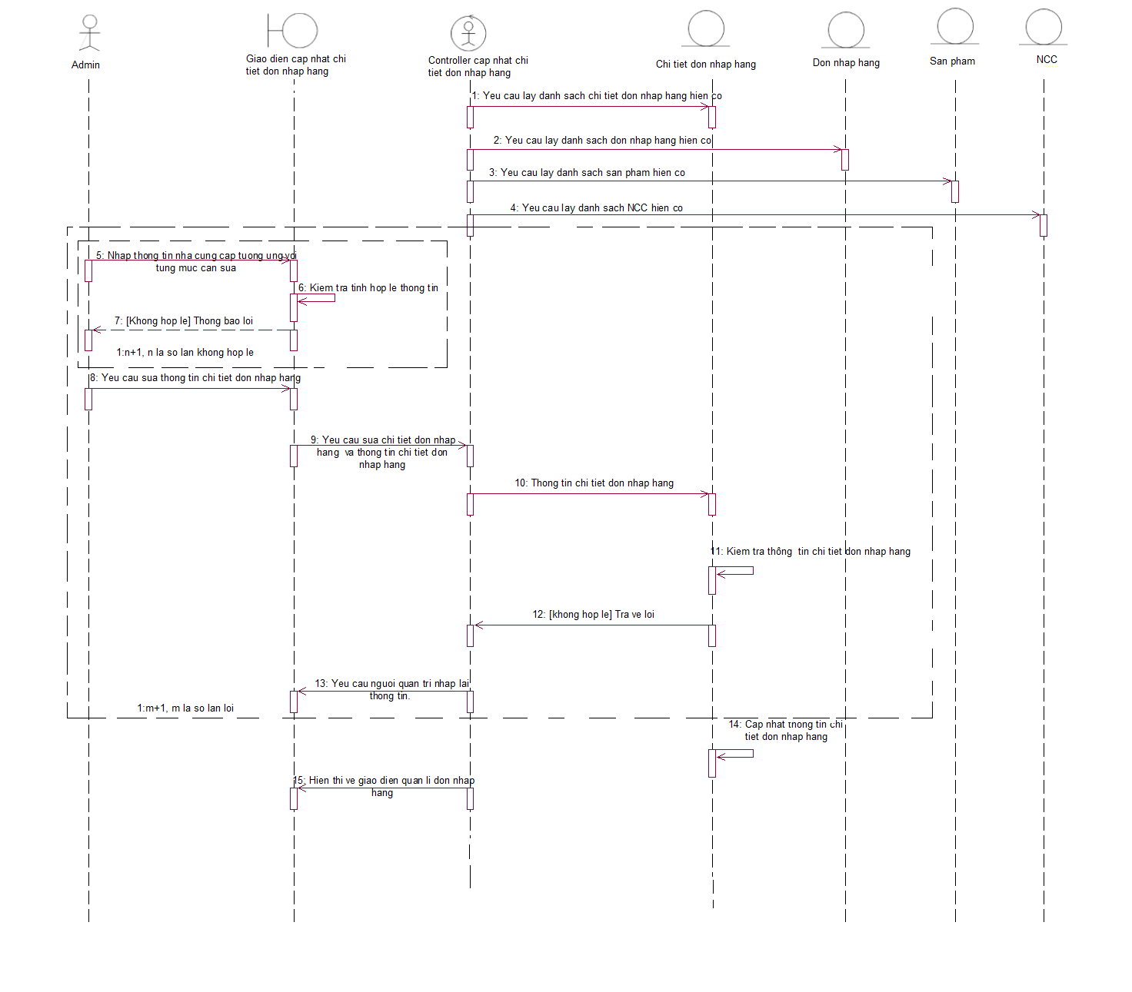

* **Class Diagram Cập nhật đơn nhập hàng**



### 3.7 Sequence Diagram, Class Diagram Tìm kiếm sản phẩm

* **Sequence Diagram Tìm kiếm sản phẩm**



* **Class Diagram Tìm kiếm sản phẩm**



### **3.8 Sequence Diagram, Class Diagram Xem thông tin sản phẩm**

* **Sequence Diagram Xem thông tin sản phẩm**

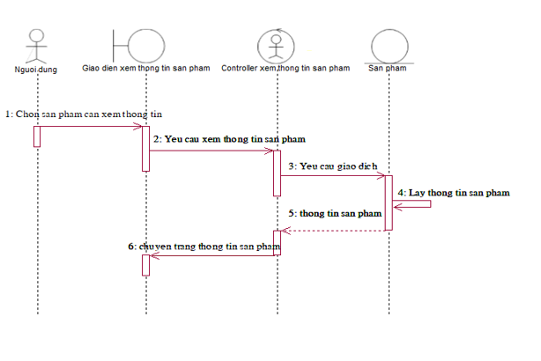

* **Class Diagram Xem thông tin sản phẩm**

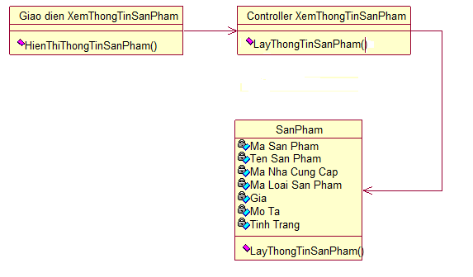

### **3.9 Sequence Diagram, Class Diagram Đăng kí tài khoản**

* **Sequenc Diagram Đăng kí tài khoản**

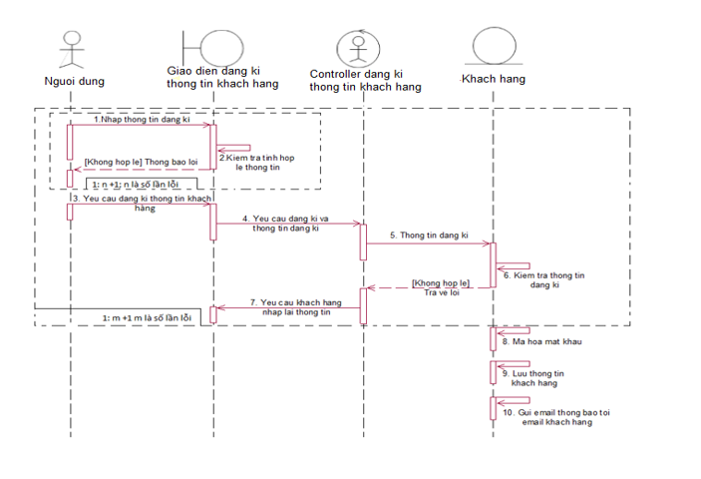

* **Class Diagram Đăng kí tài khoản**

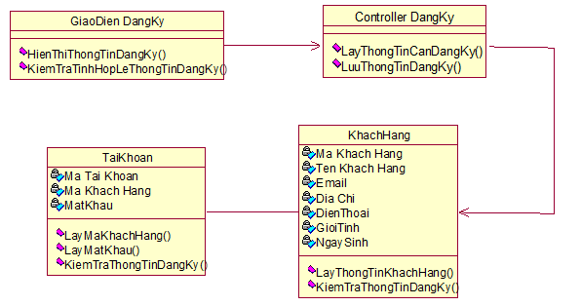

### **3.10 Sequence Diagram, Class Diagram Sửa thông tin tài khoản**

* **Sequence Diagram Sửa thông tin tài khoản**

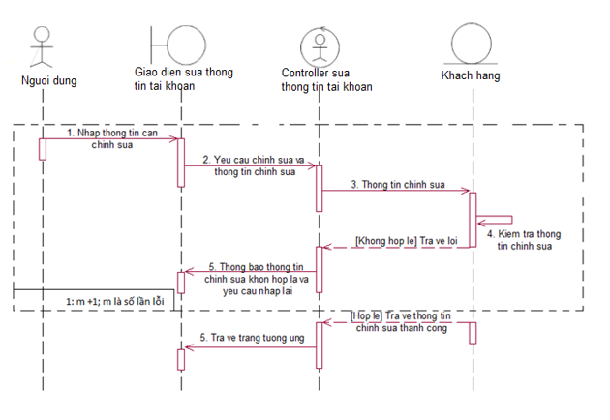

* **Class Diagram Sửa thông tin tài khoản**

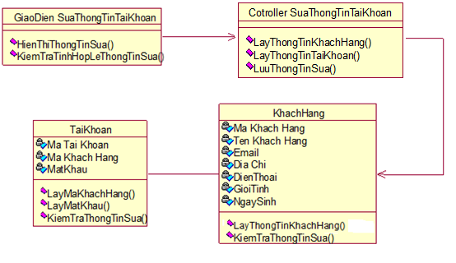

### **3.11 Sequence Diagram, Class Diagram Đăng nhập**

* **Sequence Diagram Đăng nhập**

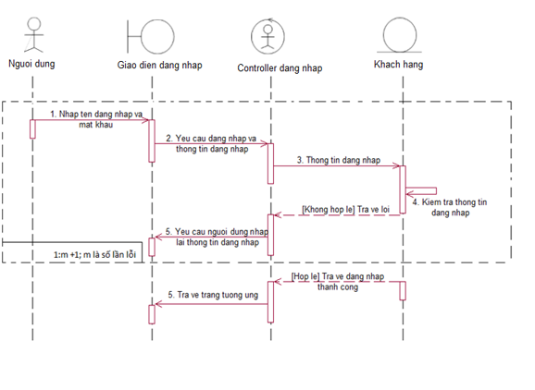

* **Class Diagram Đăng nhập**

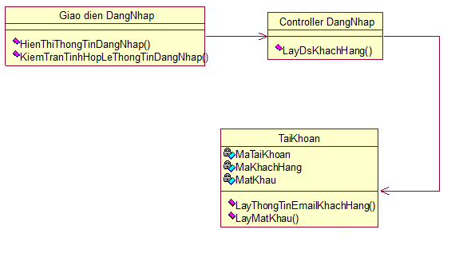

### **3.12 Sequence Diagram, Class Diagram Mua hàng**

#### 3.12.1 Sequence Diagram Mua hàng

#### 3.12.2 Sequence Diagram, Thêm sản phẩm vào giỏ hàng

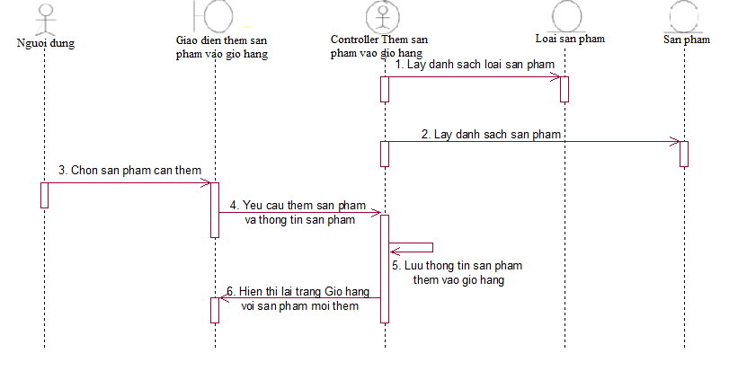

#### 3.12.3 Sequence Diagram, Class Xóa sản phẩm khỏi giỏ

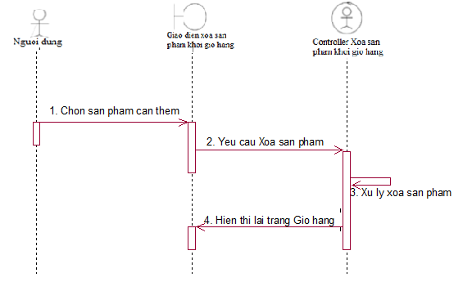

#### 3.12.4 Sequence Diagram, Class Diagram Mua hàng

* **Sequence Diagram Mua hàng**

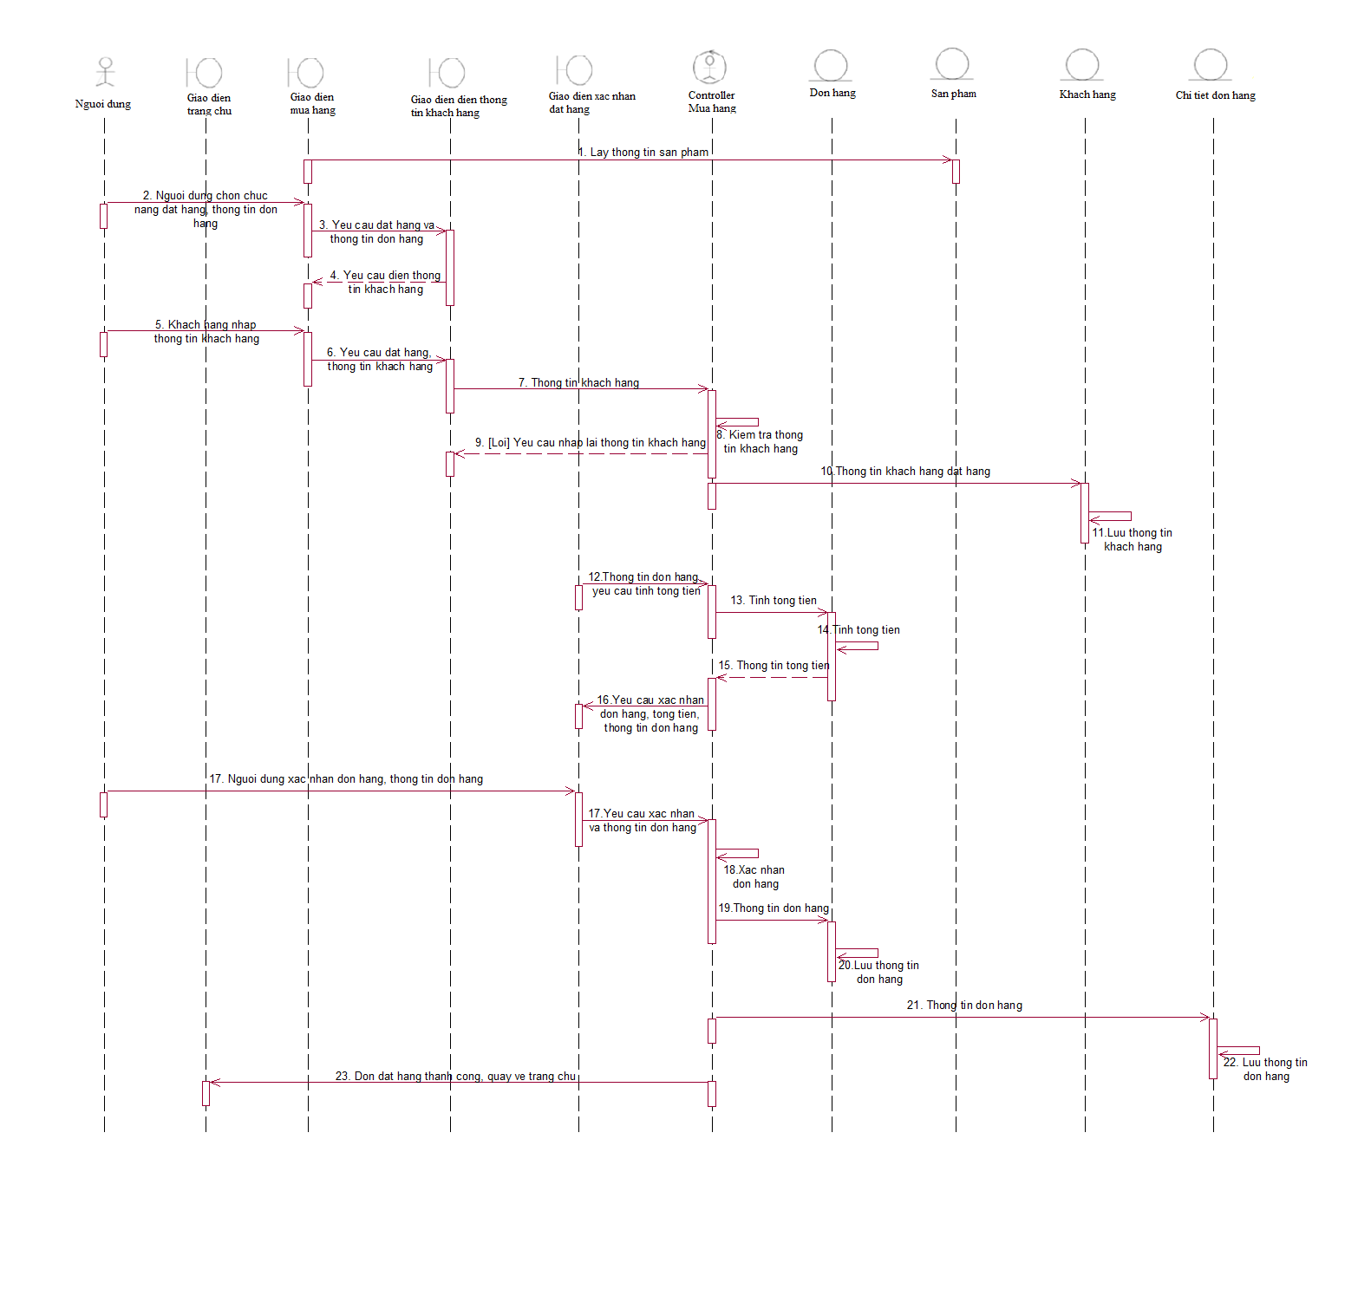

* **Class Diagram Mua hàng**



## **SƠ ĐỒ LỚP TỔNG (CLASS DIAGRAM)**

### **4.1 Class Diagram tổng**

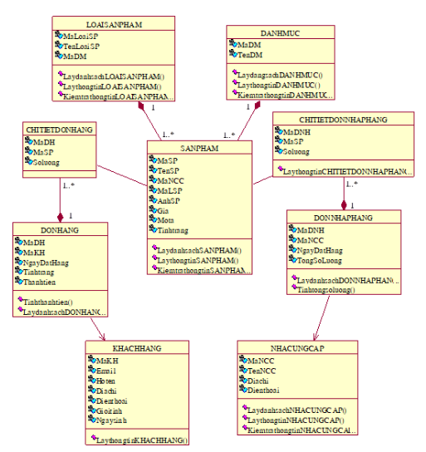

### **4.2 Đặc tả Class Diagram tổng**

|  |  |  |  |
| --- | --- | --- | --- |
| **LOAISANPHAM** | | | |
| **Thuộc tính** | **Tên biến** | **Kiểu biến** | **Ý nghĩa** |
|  | TenLoaiSP | Nvarchar(40) | Tên loại sản phẩm |
| MaLoaiSP | Varchar(7) | Mã loại sản phẩm |
|  | MaDM | Nvarchar(40) | Mã danh mục |
| **Phương thức** | **Tên hàm** | **Kiểu hàm** | **Ý nghĩa** |
|  | KiemtrathongtinLSP() | Boolean | Thông tin loại sản phẩm có hợp lệ hay không |
|  | Laythongtin  LOAISANPHAM() | LOAISANPHAM | Lấy thông tin loại sản phẩm đang cần tim kiếm |
| Laydanhsach  LOAISANPHAM | ArrayList  [LOAISANPHAM] | Lấy danh sách tất cả loại sản phẩm |

|  |  |  |  |
| --- | --- | --- | --- |
| **DANHMUC** | | | |
| **Thuộc tính** | **Tên biến** | **Kiểu biến** | **Ý nghĩa** |
|  | MaDM | Varchar(7) | Mã nhà cung cấp |
| TenDM | Nvarchar(40) | Tên nhà cung cấp |
| **Phương thức** | **Tên hàm** | **Kiểu hàm** | **Ý nghĩa** |
|  | Laydanhsach  DANHMUC() | DANHMUC | Lấy danh sách tất cả danh mục |
|  | Kiemtrathongtin  DANHMUC() | Boolean | Kiểm tra các thông tin nhập vào có dầy đủ không |

|  |  |  |  |
| --- | --- | --- | --- |
| **CHITIETDONHANG** | | | |
| **Thuộc tính** | **Tên biến** | **Kiểu biến** | **Ý nghĩa** |
|  | MaDH | Varchar(7) | Mã đơn hàng |
| MaSP | Vvarchar(7) | Mã sản phẩm |
|  | SoLuong | int | Số lượng đã mua |
| **Phương thức** | **Tên hàm** | **Kiểu hàm** | **Ý nghĩa** |

|  |  |  |  |
| --- | --- | --- | --- |
| **SANPHAM** | | | |
| **Thuộc tính** | **Tên biến** | **Kiểu biến** | **Ý nghĩa** |
|  | MaSP | Varchar(7) | Mã sản phẩm |
| TenSP | Nvarchar(40) | Tên sản phẩm |
|  |  |  |
| MaLSP | Varchar(7) | Mã loại sản phẩm |
|  | MaNCC | Varchar(7) | Mã nhà cung cấp |
| AnhSP | Nvarchar(150) | Đường dẫn đến ảnh sản phẩm |
|  | Gia | Money | Giá sản phẩm |
| Mota | Nvarchar(80) | Mô tả về sản phẩm |
| Tinhtrang | Nvarchar(20) | Tình trạng sản phẩm có còn được bán hay không |
| **Phương thức** | **Tên hàm** | **Kiểu hàm** | **Ý nghĩa** |
|  | Laythongtin  SANPHAM() | SANPHAM | Lấy thông tin sản phẩm đang cần tim kiếm |
|  | Laydanhsach  SANPHAM | ArrayList[SANPHAM] | Lấy danh sách tất cả sản phẩm |
|  | Kiemtrathongtin  SANPHAM | Boolean | Kiểm tra thông tin có hợp lệ hay không |

|  |  |  |  |
| --- | --- | --- | --- |
| **CHITIETDONNHAPHANG** | | | |
| **Thuộc tính** | **Tên biến** | **Kiểu biến** | **Ý nghĩa** |
|  | MaDNH | Varchar(7) | Mã sản phẩm |
| MaSP | Vvarchar(7) | Tên sản phẩm |
| Soluong | int | Tổng số lượng mà đơn nhập hàng đã đặt |
| **Phương thức** | **Tên hàm** | **Kiểu hàm** | **Ý nghĩa** |
|  | Laythongtin  CHITIETDONNHAPHANG | CHITIETDON  NHAPHANG | Lấy thông tin đơn nhập hàng |

|  |  |  |  |
| --- | --- | --- | --- |
| **DONNHAPHANG** | | | |
| **Thuộc tính** | **Tên biến** | **Kiểu biến** | **Ý nghĩa** |
|  | MaDNH | Varchar(7) | Mã sản phẩm |
| MaNCC | Nvarchar(40) | Tên sản phẩm |
| Tongsoluong | int | Tổng số lượng mà đơn nhập hàng đã đặt |
|  | Ngaydathang | SmallDatetime | Mã loại sản phẩm |
| **Phương thức** | **Tên hàm** | **Kiểu hàm** | **Ý nghĩa** |
|  | Laydanhsach  DONNHAPHANG | ArrayList  [DONNHAPHANG] | Lấy danh sách tất cả đơn nhập hàng |
|  | Tinhtongsoluong() | int | Tính tổng số lượng hàng cần nhập |

|  |  |  |  |
| --- | --- | --- | --- |
| **NHACUNGCAP** | | | |
| **Thuộc tính** | **Tên biến** | **Kiểu biến** | **Ý nghĩa** |
|  | MaNCC | Varchar(7) | Mã nhà cung cấp |
| TenNCC | Nvarchar(40) | Tên nhà cung cấp |
| Diachi | Nvarchar(100) | Địa chỉ nhà cung cấp |
| Dienthoai | Nvarchar(10) | Số điện thoại nhà cung cấp |
| **Phương thức** | **Tên hàm** | **Kiểu hàm** | **Ý nghĩa** |
|  | LaydanhsachNCC() | ArrayList[NHACUNGCAP] | Lấy thông tin nhà cung cấp |
|  | KiemtrathongtinNCC() | Boolean | Kiểm tra thông tin nhập vào có hợp lệ hay không |

|  |  |  |  |
| --- | --- | --- | --- |
| **Khách hàng** | | | |
|  | Ma Khach Hang | Nvarchar(10) | Mã sản phẩm |
| Ten Khach Hang | Nvarchar(50) | Tên sản phẩm |
| Email | Nvarchar(50) | Mã nhà cung cấp |
| Địa Chỉ | Smalldatetime | Mã loại sản phẩm |
| Điện thoại | money | Giá sản phẩm |
| Giới tính | Nvarchar(80) | Mô tả sản phẩm |
| Ngày sinh | Nvarchar(20) | Tình trạng sản phẩm |
| **Phương thức** | **Tên hàm** | **Kiểu hàm** | **Ý nghĩa** |
|  | LayThongTin  KhachHang() | Table | Lấy toàn bộ thông tin từ bảng KhachHang để tiến hành đăng ký. |
|  | KiemTraThong  TinDangKy() | Boolean | Kiểm tra thông tin đăng ký có xác thực hay không. |

|  |  |  |  |
| --- | --- | --- | --- |
| **DONHANG** | | | |
| **Thuộc tính** | **Tên biến** | **Kiểu biến** | **Ý nghĩa** |
|  | MaDH | Varchar(7) | Mã đơn hàng |
| MaKH | varchar(7) | Mã khách hàng |
| Thanhtien | money | Tổng tiển của đơn hàng đã đặt |
| Ngaydathang | SmallDatetime | Ngày tiến hành đặt hàng |
| Tinhtrang | Nvarchar(20) | Tình trạng của đơn hàng |
| **Phương thức** | **Tên hàm** | **Kiểu hàm** | **Ý nghĩa** |
|  | Laythongtin  DONHANG | DONHANG | Lấy thông tin đơn hàng |

## **SƠ ĐỒ TRẠNG THÁI (STATE DIAGRAM)**

### **5.1 Sơ đồ trạng thái đơn hàng**



### **5.2 Sơ đồ trạng thái sản phẩm**



## **CƠ SỞ DỮ LIỆU**

### **6.1 Mô hình quan hệ**

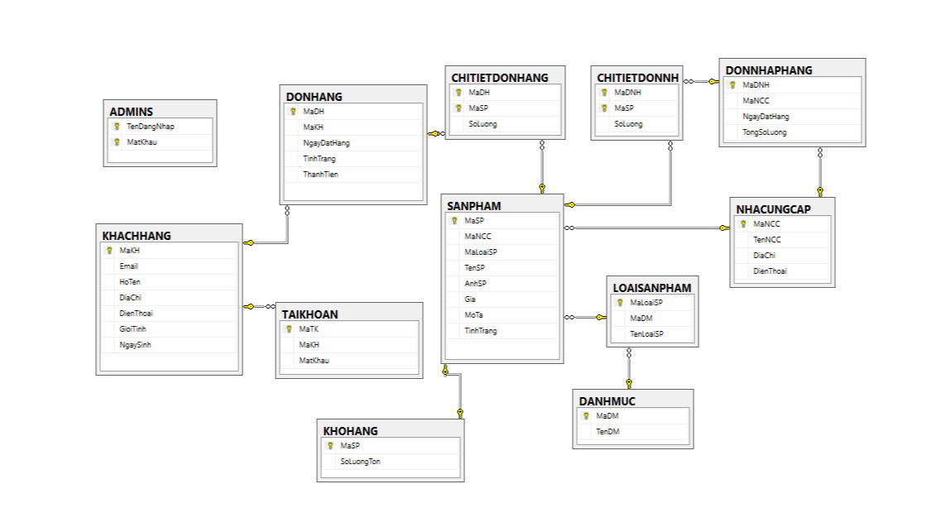

### **6.2 Tổ chức dữ liệu**

**KHACHHANG** (MaKH, Email, HoTen, DiaChi, DienThoai, GioiTinh, NgaySinh)

**ADMINS** (TenDangNhap, MatKhau)

**TAIKHOAN** (MaTK, MaKH, MatKhau)

**DANHMUC** (MaDM, TenDM)

**LOAISANPHAM** (MaLSP, MaDM, TenLoaiSP)

**NHACUNGCAP** (MaNCC, TenNCC, DiaChi, DienThoai)

**SANPHAM** (MaSP, MaNCC, MaLoaiSP, TenSP, AnhSP, Gia, Mota, TinhTrang)

**DONHANG** (MaDH, MaKH, NgayDatHang, TinhTrang, ThanhTien)

**CHITIETDONHANG** (MaDH, MaSP, DonGia, SoLuong)

**DONNHAPHANG** (MaDNH, MaNCC, NgayDatHang)

**CHITIETDONNHAPHANG** (MaDNH, MaNCC, NgayDatHang)

**KHOHANG** (MaSP, SoluongTon)

### **6.3 Mô tả các kiểu dữ liệu**

**Table KHACHHANG.**

|  |  |  |  |  |
| --- | --- | --- | --- | --- |
| STT | Tên thuộc tính | Kiểu dữ liệu | Ràng buộc | Ý nghĩa |
| 1 | MaKH | varchar(7) | Khóa Chính | Mã khách hàng |
| 2 | Email | Nvarchar(40) |  | Email |
| 3 | HoTen | Nvarchar(40) |  | Họ tên |
| 4 | DienThoai | Varchar(20) |  | Điên thoại |
| 5 | DiaChi | Nvarchar(80) |  | Địa chỉ |
| 6 | GioiTinh | Nvarchar(20) |  | Giới tính |
| 7 | NgaySinh | smalldatetime |  | Ngày sinh |

**Table ADMINS**

|  |  |  |  |  |
| --- | --- | --- | --- | --- |
| STT | Tên thuộc tính | Kiểu dữ liệu | Ràng buộc | Ý nghĩa |
| 1 | TenDangNhap | Nvarchar(40) | Khóa chính | Tên đăng nhập |
| 2 | MatKhau | Nvarchar(20) | Khóa ngoại | Mật khẩu |

**Table TAIKHOAN**

|  |  |  |  |  |
| --- | --- | --- | --- | --- |
| STT | Tên thuộc tính | Kiểu dữ liệu | Ràng buộc | Ý nghĩa |
| 1 | MaTK | varchar(7) | Khóa chính | Mã tài khoản |
| 2 | MaKH | varchar(7) | Khóa ngoại | Mã khách hàng |
| 3 | MatKhau | Nvarchar(20) |  | Mật khẩu |

**Table DANHMUC**

|  |  |  |  |  |
| --- | --- | --- | --- | --- |
| STT | Tên thuộc tính | Kiểu dữ liệu | Ràng buộc | Ý nghĩa |
| 1 | MaDM | varchar(7) | Khóa chính | Mã danh mục |
| 2 | TenDM | Nvarchar(40) |  | Tên danh mục |

**Table LOAISANPHAM**

|  |  |  |  |  |
| --- | --- | --- | --- | --- |
| STT | Tên thuộc tính | Kiểu dữ liệu | Ràng buộc | Ý nghĩa |
| 1 | MaLoaiSP | varchar(7) | Khóa chính | Mã loại sản phẩm |
| 2 | MaDM | varchar(7) | Khóa ngoại | Mã danh mục |
| 3 | TenLoaiSP | Nvarchar(40) |  | Tên Loại sản phẩm |

**Table NHACUNGCAP**

|  |  |  |  |  |
| --- | --- | --- | --- | --- |
| STT | Tên thuộc tính | Kiểu dữ liệu | Ràng buộc | Ý nghĩa |
| 1 | MaNCC | Varchar(7) | Khóa chính | Mã nhà cung cấp |
| 2 | TenNCC | Varchar(7) |  | Tên nhà cung cấp |
| 3 | DiaChi | Nvarchar(80) |  | Địa chỉ |
| 4 | DienThoai | Nvarchar(20) |  | Điện thoại |

**Table SANPHAM**

|  |  |  |  |  |
| --- | --- | --- | --- | --- |
| STT | Tên thuộc tính | Kiểu dữ liệu | Ràng buộc | Ý nghĩa |
| 1 | MaSP | Nvarchar(10) | Khóa chính | Mã sản phẩm |
| 2 | MaNCC | Nvarchar(50) | Khóa ngoại | Mã nhà cung cấp |
| 3 | MaLoaiSP | Nvarchar(50) | Khóa ngoại | Mã loại sản phẩm |
| 4 | TenSP | Smalldatetime |  | Tên sản phẩm |
| 5 | AnhSP | Varchar(150) |  | Ảnh sản phẩm |
| 6 | Gia | money |  | Giá sản phẩm |
| 7 | NgayNhap | smalldatetime |  | Ngày nhập sản phẩm |
| 8 | MoTa | Nvarchar(80) |  | Mô tả sản phẩm |
| 9 | TinhTrang | Nvarchar(20) |  | Tình trạng sản phẩm |

**Table DONHANG**

|  |  |  |  |  |
| --- | --- | --- | --- | --- |
| STT | Tên thuộc tính | Kiểu dữ liệu | Ràng buộc | Ý nghĩa |
| 1 | MaDH | varchar(7) | Khóa chính | Mã đơn hàng |
| 2 | MaKH | Varchar(7) | Khóa ngoại | Mã khách hàng |
| 3 | NgayDatHang | Smalldatetime |  | Ngày đặt hàng |
| 4 | TinhTrang | Nvarchar(20) |  | Tình trạng đơn hàng |
| 5 | ThanhTien | money |  | Thành tiền |

**Table CHITIETDONHANG**

|  |  |  |  |  |
| --- | --- | --- | --- | --- |
| STT | Tên thuộc tính | Kiểu dữ liệu | Ràng buộc | Ý nghĩa |
| 1 | MaDH | varchar(7) | Khóa chính | Mã đơn hàng |
| 2 | MaSP | varchar(7) | Khóa chính | Mã sản phẩm |
| 3 | DonGia | money |  | Đơn giá |
| 4 | SoLuong | Int |  | Số lượng |

**Table DONNHAPHANG**

|  |  |  |  |  |
| --- | --- | --- | --- | --- |
| STT | Tên thuộc tính | Kiểu dữ liệu | Ràng buộc | Ý nghĩa |
| 1 | MaDNH | varchar(7) | Khóa chính | Mã đơn nhập hàng |
| 2 | MaNCC | varchar(7) | Khóa ngoại | Mã nhà cung cấp |
| 3 | NgayDatHang | smalldatetime |  | Ngày đặt hàng |

**Table CHITIETDONNHAPHANG**

|  |  |  |  |  |
| --- | --- | --- | --- | --- |
| STT | Tên thuộc tính | Kiểu dữ liệu | Ràng buộc | Ý nghĩa |
| 1 | MaDNH | varchar(7) | Khóa chính | Mã đơn nhập hàng |
| 2 | MaSP | varchar(7) | Khóa chính | Mã sản phẩm |
| 3 | SoLuong | int |  | Số lượng |
| 4 | DonGia | money |  | Đơn giá |

**Table KHOHANG**

|  |  |  |  |  |
| --- | --- | --- | --- | --- |
| STT | Tên thuộc tính | Kiểu dữ liệu | Ràng buộc | Ý nghĩa |
| 1 | MaKH | Varchar(7) | Khóa chính | Mã khách hàng |
| 2 | SoLuongTon | int | Khóa chính | Số lượng tồn |

## **THIẾT KẾ GIAO DIỆN**

### **7.1 Danh sách các màn hình**

|  |  |
| --- | --- |
| **STT** | **Tên màn hình** |
| **1** | **Đăng nhập** |
| **2** | **Trang chủ** |
| **3** | **Trang quản lý sản phẩm** |
| **4** | **Trang thêm/sửa loại sản phẩm** |
| **5** | **Trang quản lý sản phẩm** |
| **6** | **Trang thêm/sửa sản phẩm** |
| **7** | **Trang quản lý nhập hàng** |
| **8** | **Trang thêm đơn nhập hàng** |
| **9** | **Đăng ký** |
| **10** | **Đăng nhập khách hàng** |
| **11** | **Màn hình chính** |
| **12** | **Tìm kiếm sản phẩm** |
| **13** | **Xem thông tin sản phẩm** |
| **14** | **Trang loại sản phẩm** |
| **15** | **Giỏ hàng** |
| **16** | **Mua hàng** |
| **17** | **Trang thông tin khách hàng đặt hàng** |

### **7.2 Chi tiết các màn hình**

#### 7.2.1 Đăng nhập Admin

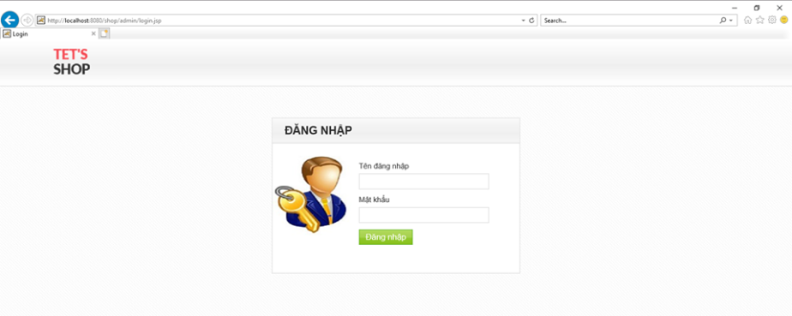

* Quản trị viên đăng nhập vào hệ thống để thực hiện các thao tác trên website
* Mỗi quản trị viên chỉ có 1 tên đăng nhập và mật khẩu tương ứng.

#### 7.2.2 Trang chủ

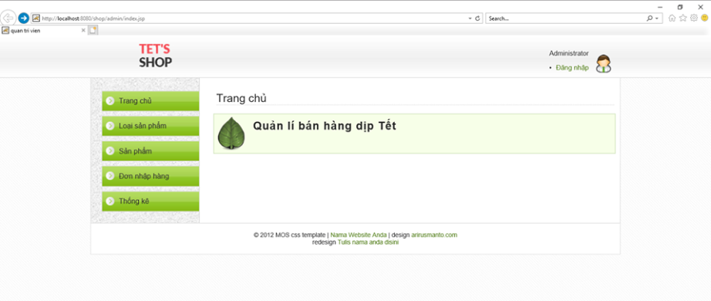

* Hiển thị các thông tin quản lý, thống kê
* Tùy vào từng chức năng mà quản trị viên muốn xử lý mà chọn các menu tương ứng

#### 7.2.3 Trang Quản lý loại sản phẩm

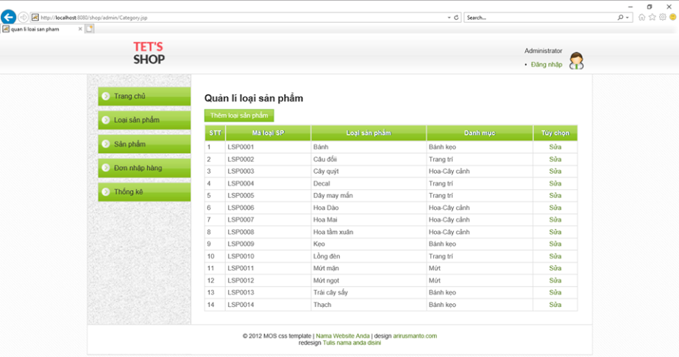

* Quản trị viên được quyền xem mọi thông tin của loại sản phẩm và cho phép thêm, sửa loại sản phẩm.
* Thông tin của loại sản phẩm gồm: Mã loại sản phẩm, tên loại sản phẩm, danh mục.
* Quản trị viên muốn sửa thông tin nhấn vào nút tùy chọn ‘Sửa’ phía bên phải cùng màn hình.
* Quản trị viên muốn thêm loại sản phẩm nhấn vào nút ‘Thêm loại sản phẩm’.
* STT và Mã loại sản phẩm sẽ tự động tăng lên khi tiến hành nhập.

#### 7.2.4 Thêm/sửa loại sản phẩm

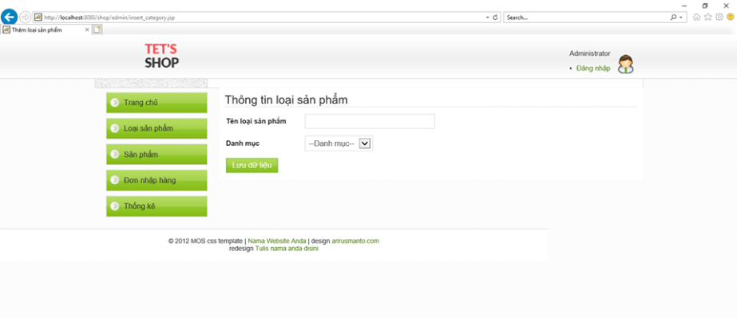

* Quản trị viên tiến hành nhập liệu các thông tin thêm/sửa cần lưu trữ và ấn vào nút lưu dữ liệu.
* Thông tin loại sản phẩm bao gồm: Tên loại sản phẩm và chọn danh mục tương ứng của loại sản phẩm đó.

#### 7.2.5 Quản lý sản phẩm

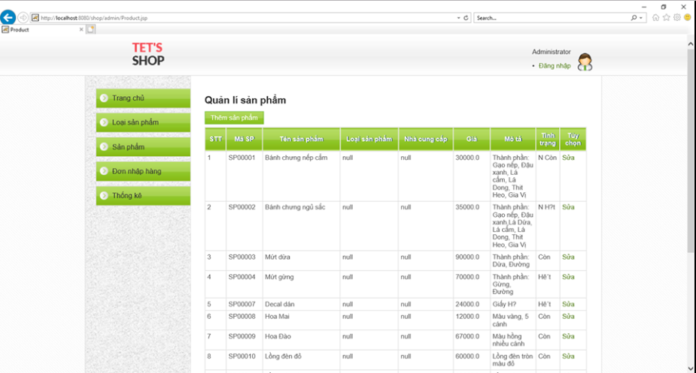

* Quản trị viên được quyền xem mọi thông tin của sản phẩm và cho phép thêm, sửa sản phẩm.
* Thông tin của sản phẩm gồm: Mã sản phẩm, tên sản phẩm, loại sản phẩm, nhà cung cấp, giá, thông tin mô tả của sản phẩm đó và tình trang còn hàng hay hết hàng của sản phẩm.
* Quản trị viên muốn sửa thông tin nhấn vào nút tùy chọn ‘Sửa’ phía bên phải cùng màn hình.
* Quản trị viên muốn thêm sản phẩm nhấn vào nút ‘Thêm loại sản phẩm’.
* STT và Mã sản phẩm sẽ tự động tăng lên khi tiến hành nhập.

#### 7.2.6 Thêm/ sửa sản phẩm

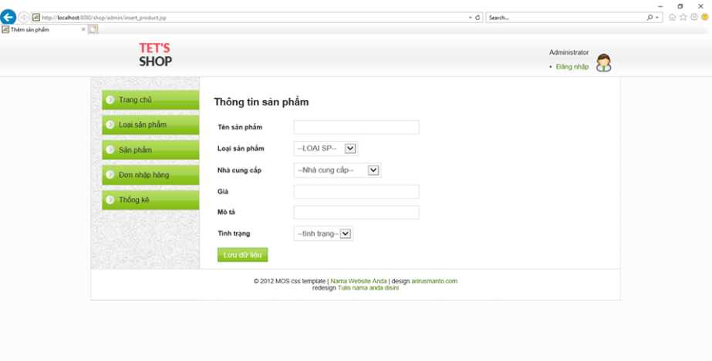

* Quản trị viên tiến hành nhập liệu các thông tin thêm/sửa cần lưu trữ và ấn vào nút lưu dữ liệu.
* Thông tin sản phẩm bao gồm: tên sản phẩm, loại sản phẩm, nhà cung cấp, giá, thông tin mô tả của sản phẩm đó và tình trang còn hàng hay hết hàng của sản phẩm.
* Tiến hành lưu thông tin vừa nhập, việc tạo sản phẩm được tiến hành thành công.

#### 7.2.7 Quản lý nhập hàng

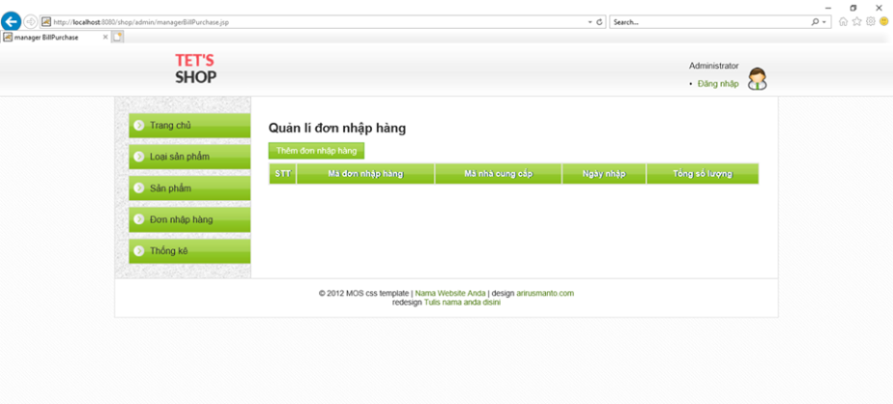

#### 7.2.8 Thêm đơn nhập hàng

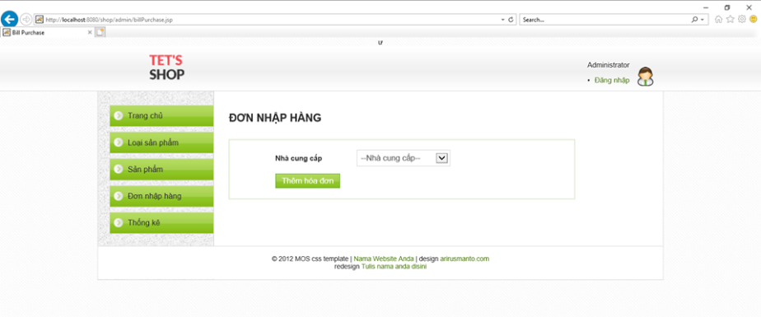

#### 7.2.9 Đăng kí

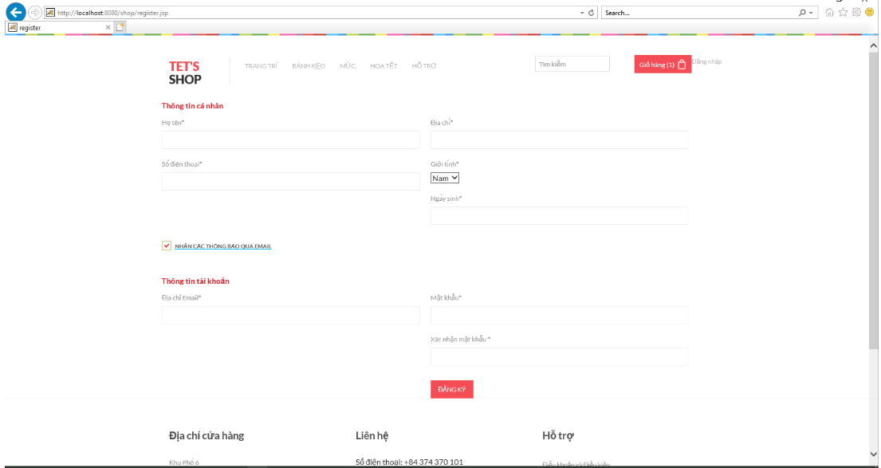

* Khách hàng điền đầy đủ thông tin cá nhân gồm họ tên, số điện thoại, địa chỉ, giới tính, ngày sinh.
* Khách hàng tiến hành nhập thông tin tài khoản gồm địa chỉ email, mật khẩu và xác nhận mật khẩu.
* Khách hàng tiến hành nhấn vào nút đăng kí tài khoản, nếu các thông tin nhập vào hợp lệ thì việc tao tài khoản thành công.

#### 7.2.10 Đăng nhập khách hàng

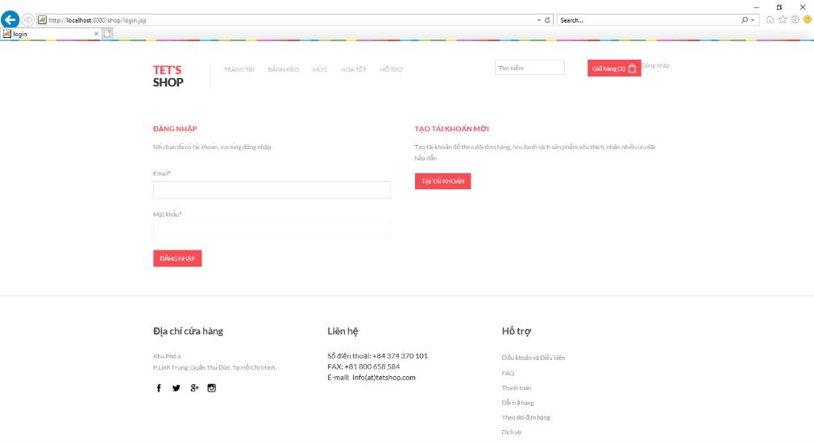

* Khách hàng đăng nhập vào hệ thống bằng tài khoản đã đăng kí, nếu chưa đăng kí, khách hàng tiến hành đăng kí tài khoản để được đăng nhập.
* Nếu muốn đăng ký, khách hàng nhấn vào nút tạo tài khoản.

#### 7.2.11 Màn hình chính

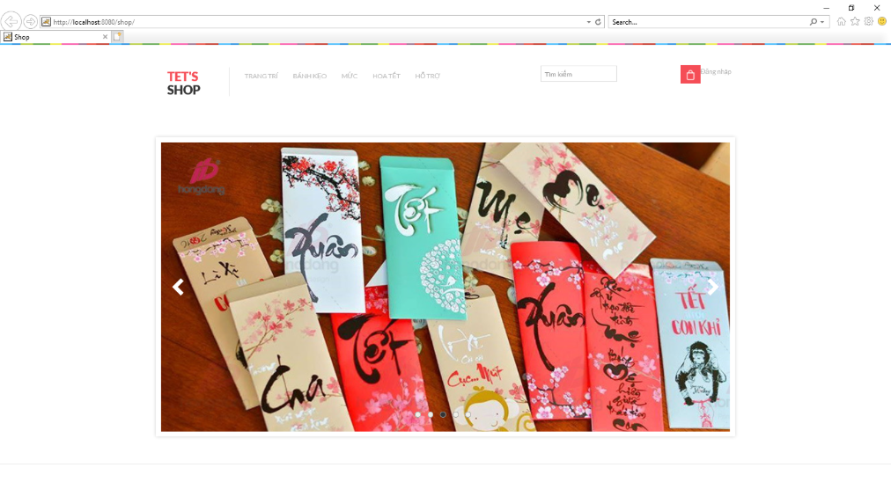

* Thông tin menu chính gồm:
* Trang trí: Câu đối, decal, dây may mắn, lồng đèn
* Bánh kẹo: Bánh, kẹo, Trái cây sấy, thạch.
* Mứt: Mứt mặn, mứt ngọt
* Hoa tết: Cây quýt, hoa đào, hoa mai, hoa tầm xuân
* Hỗ trợ
* Khách hàng sử dụng thanh công cụ tiềm kiếm để tìm kiếm sản phẩm hoặc có thể ấn vào cá thanh menu tìm kiếm.

#### 7.2.12 Tìm kiếm sản phẩm

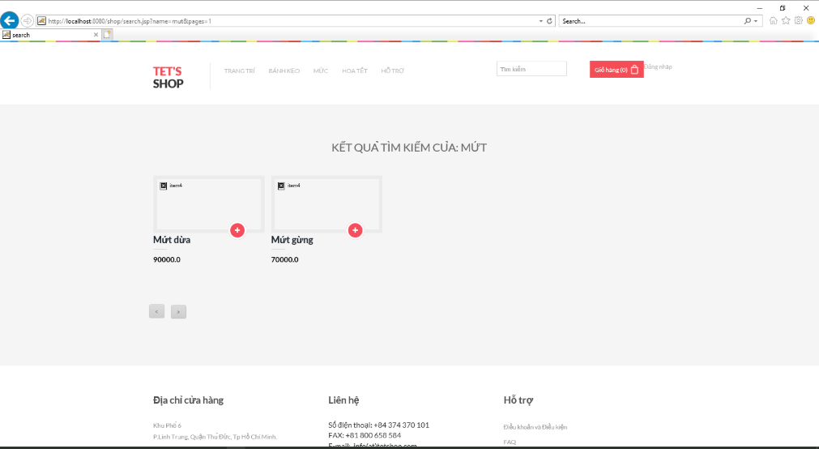

* Khách hàng là người thực hiện tìm kiếm, được thực hiện khi khách hàng có nhu cầu tìm kiếm sản phẩm đặt mua
* Kết quả trả ra gồm có các thông tin sản phẩm liên quan đến từ khóa.

#### 7.2.13 Thông tin sản phẩm

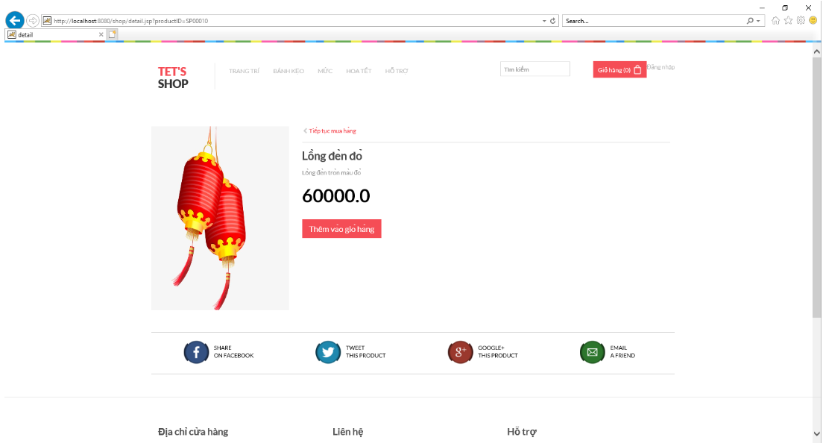

* Thông tin sản phẩm bao gồm: tên sản phẩm, thông tin mô tả sản phẩm, hình ảnh, giá sản phẩm.
* Khách hàng tiến hành thêm vào giỏ hàng để tiến hành mua hàng.

#### 7.2.14 Trang loại sản phẩm

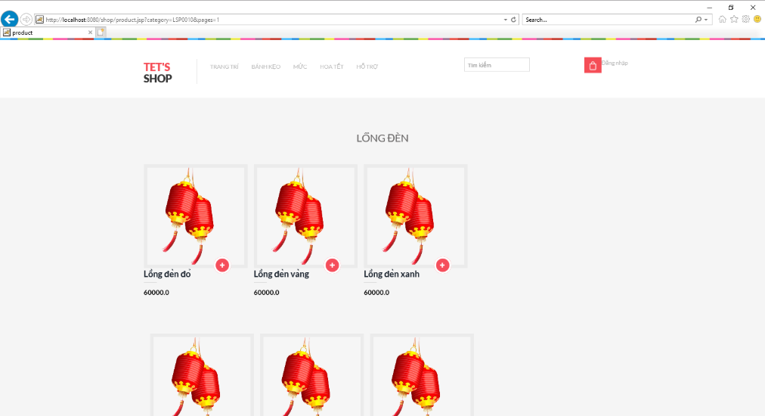

* Bao gồm các thông tin chứa tất cả các sản phẩm cùng loại gồm ảnh sản phẩm, tên sản phẩn và giá.
* Khách hàng muốn xem chi tiết sản phẩn ấn vào nút ‘+’ ở ngay dưới sản phẩm.

#### 7.2.15 Giỏ hàng

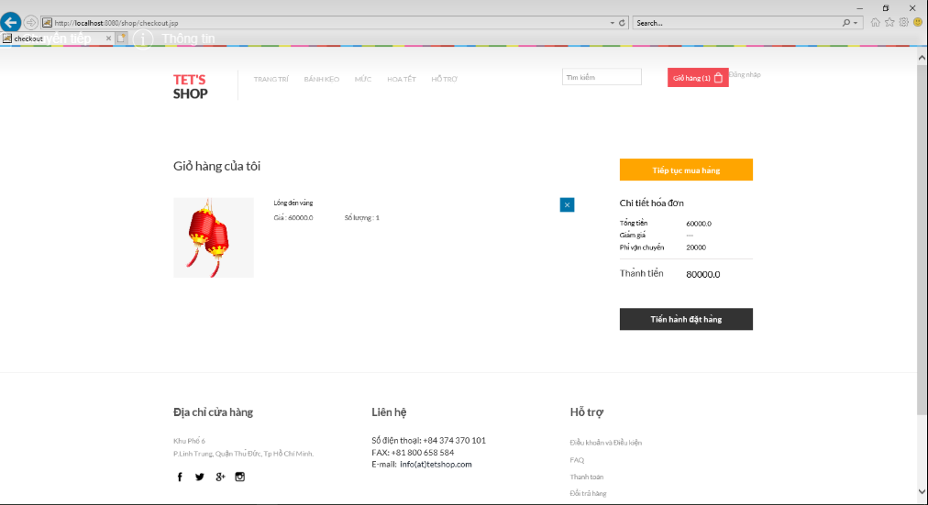

* Giỏ hàng gồm các thông tin của sản phẩm mà khách hàng đã chọn và chuẩn bị chờ để mua hàng
* Thông tin của sản phẩm: ảnh sản phẩm, tên sản phẩm, giá, số lượng.
* Hệ thống sẽ hiện ra chi tiết hóa đơn: đơn giá, phí vận chuyển và tổng tiền.
* Khách hàng tiến hành tiếp tục mua hàng.

#### 7.2.16 Mua hàng

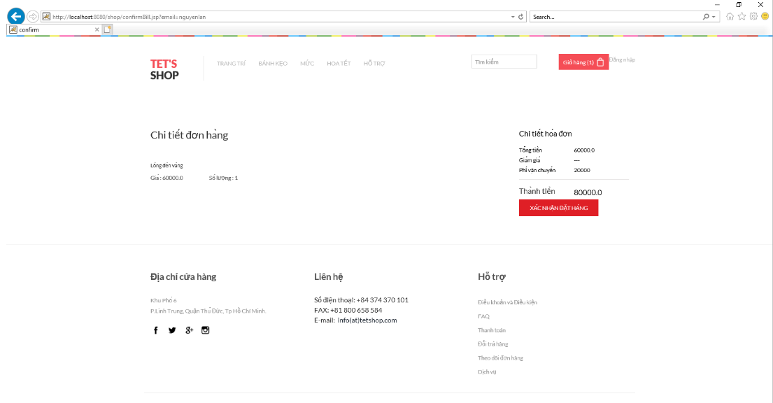

* Thông tin mua hàng gồm:
* Chi tiết đơn hàng gồm tên sản phẩm, giá sản phẩm, số lượng đặt mua
* Chi tiết hóa đơn gồm: Tổng tiền, phí vận chuyển và thành tiền cuối cùng mà khách hàng cần trả.
* Khách hàng nhấn nút xác nhận đơn hàng để tiếp tục quá trình đặt mua.

#### 7.2.17 Thông tin khách hàng đặt hàng

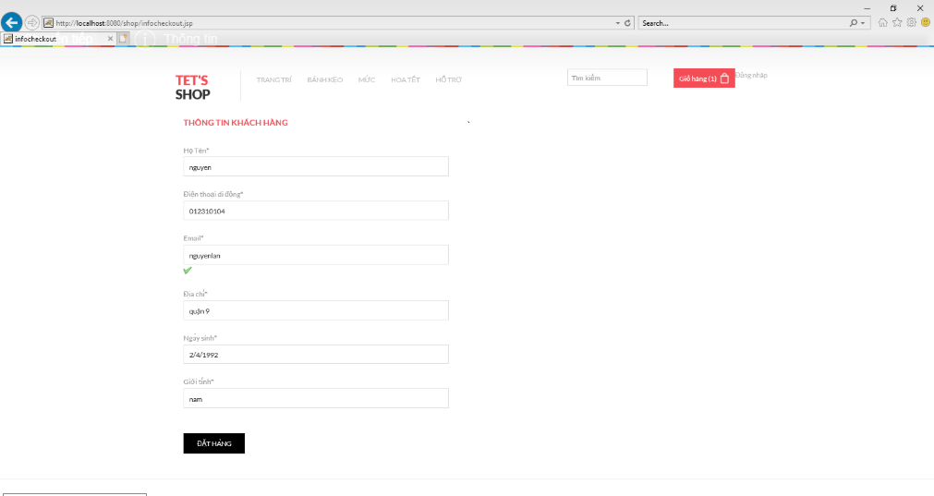

* Sau khi hoàn tất các bước mua hàng, khách hàng tiến hành ghi thông tin khách hàng để tiến hành đặt hàng thành công.
* Thông tin khách hàng gồm: họ tên khách hàng, số điện thoại liên lạc, email, địa chỉ nhận hàng, ngày sinh, giới tính.
* Sau khi kiểm tra các thông tin xác thực, khách hàng tiến hành đặt hàng.
* Việc đặt mua hàng của khách hàng được tiến hành thành công.

# **CHƯƠNG 4: KẾT LUẬN**

## **1. NHẬN XÉT**

- Sau thời gian nỗ lực hoàn thiện đồ án của nhóm, chúng em đã cho ra được sản phẩm demo đã qua kiểm thử và chạy thử nghiệm, kết quả đạt được còn nhiều thiếu sót.

***\* Ưu điểm:***

- Giao diện đơn giản, dễ sử dụng

- Phần mềm đảm bảo đầy đủ yêu cầu đề ra của đồ án môn học.

* ***Khuyết điểm:***

- Chỉ mới hoàn thiện các chức năng cơ bản

* **Hướng phát triển**

Nhóm sẽ cố gắng hoàn thiện các tính năng hiện có:

- Chức năng nhập tên sản phẩm bằng file Excel

- Chức năng vẽ biểu đồ

- Đổi password của user

## **2. PHÂN CÔNG CÔNG VIỆC**

|  |  |  |  |
| --- | --- | --- | --- |
| STT | Họ Tên | Vai trò | Trách nhiệm chính |
| 1 | Nguyễn Thị Anh | Trưởng nhóm | - Tạo giao diện và các chức năng cho admin  - Các proc, trigger, func, ...  - Viết báo cáo  - Vẽ Activity diagram, Sequence Diagram, Class Diagram, State Diagram. |
| 2 | Nguyễn Thị Hồng Ánh | Thành viên | - Tạo Database  - Tạo giao diện và các chức năng cho khách hàng.  - Các proc, trigger, func ,...  - Viết báo cáo  - Vẽ Activity diagram, Sequence Diagram, Class Diagram, State Diagram. |
| 3 | Võ Thị Vân | Thành viên | - Khảo sát  - Tạo giao diện và các chức năng cho khách hang.  - Phân tích và thiết kế cơ sở dữ liệu  - Các proc, trigger, func, ...  - Vẽ Activity diagram, Sequence Diagram, Class Diagram. |

## **KẾT QUẢ ĐẠT ĐƯỢC**

* Mặc dù còn nhiều thiếu xót nhưng hệ thống được tạo ra đã giúp quản lý thông tin nhân viên một cách hiệu quả bao gồm cả thông tin về lý lịch, trình độ và thân nhân của nhân viên với một số lượng lớn. Chấm công và tính lương được thực hiện hằng ngày, trong đó tính lương hoàn toàn tự động giúp giảm thiểu thời gian và công sức cho bộ phận kế toán. Quá trình công tác và quyết định công tác của nhân viên trong công ty cũng được quản lý một cách chính xác. Nhân viên cũng có thể tra cứu thông tin của mình hoặc thông tin của các nhân viên khác trong công ty một cách dễ dàng.
* Mặc dù còn nhiều thiếu sót nhưng website đã cơ bản hoàn thành được các chức năng quản lý và bán hàng như:
  + Quản lý Danh mục
  + Quản lý Nhà cung cấp
  + Quản lý Loại sản phẩm
  + Quản lý sản phẩm
  + Quản lý nhập hàng
  + Xem thông tin sản phẩm
  + Đặt hàng
  + Mua hàng
  + Lập báo cáo chi tiết đơn hàng
* Việc mua hàng trở nên thuận tiện hơn với website bán hàng tết, sản phẩm được cập nhật thường xuyên với nhiều mẫu mã đa dạng hấp dẫn, đáp ứng nhu cầu người dùng khi đặt mua hàng.
* Các giao tác được thực hiện nhanh chóng, tránh các trường hợp xung đột gây mất quyền lợi cho người dùng.
* Tránh được các lỗi hệ thống khi thực hiện các chức năng.

## **ƯU ĐIỂM VÀ KHUYẾT ĐIỂM**

**Ưu điểm:**

* Góp phần quản lí, hỗ trợ quản trị viên trong việc quản lí nhà cung cấp, quản lý sản phẩm, quản lý nhập hàng, quản lý loại sản phẩm, quản lý danh mục, quá trình xuất và nhập hang, bán sản phẩm, các dịch vụ hữu ích góp phần tăng hiệu quả công việc, giảm chi phí về thời gian và nhân lực.
* Khách hàng thuận tiện trong việc tìm kiếm thông tin sản phẩm, việc đặt mua hàng được tiến hành nhanh chóng thuận tiện, giảm chi phí thời gian cho người dùng, có thể dễ dàng so sánh giá cả với thị trường bên ngoài, chủ động việc mua.
* Phần mềm có giao diện trực quan, đơn giản, dễ sử dụng giúp người sử dụng nhanh chóng làm quen với hệ thống.

**Nhược điểm:**

* Hệ thống còn nhiều hạn chế về các chức năng.
* Vẫn còn khó khăn trong việc xử lý các đơn hàng được đặt đồng thời
* Giao diện người dùng còn chưa hoàn thiện tốt.

## **THUẬN LỢI VÀ KHÓ KHẮN TRONG QUÁ TRÌNH LÀM VIỆC NHÓM**

***Thuận lợi****:*

- Các thành viên chịu lắng nghe và tiếp thu tốt.

- Các thành viên đa số đều lưu động được thời gian họp khi cần gặp.

- Nhóm có nhiều ý tưởng được nêu ra từ ban đầu, thuận tiện cho việc chọn lựa và tổng hợp tốt nhất.

- Hầu hết các thành viên đều có thể họp được ở mọi hoàn cảnh, thuận tiện cho việc di chuyển địa điểm họp đa dạng.

***Khó khăn:***

- Các thành viên trong nhóm thường đi trễ trong các buổi họp

- Đôi khi có tranh cãi với nhau trong lúc làm việc

- Các thành viên còn đùn đẩy trách nhiệm cho nhau

- Thời gian để tổ chức buổi họp rất khó

- Trong quá trình làm việc đôi khi có một số thành viên không tập chung cao vào vấn đề cần làm.

## **HƯỚNG PHÁT TRIỂN**

* Xây dựng đội ngũ nhân viên IT có trình độ và kinh nghiệm để tiếp tục xây dựng và phát triển hệ thống.
* Cải tiến và bổ sung một số chức năng khác để góp phần quản lý bán hàng tiện lợi là hiệu quả hơn.
* Mở rộng hệ thống, quy mô bán hàng không chỉ vào nững dịp Tết mà trong các ngày thường khác.
* Tốc độ xử lý của các giao tác được nhanh chóng, thuận tiện hơn
* Thu hút khách hàng bằng các chương trình sale, khuyến mãi, …